SEP Projektmappe

Projektmappe des Projektes

SEP Filmdatenbank

Dokumentation des Projektes
  - Gruppe P:
Emre Kubat
Furkan Bedirhanoglu
Ahmet Turan Gözel
Robert Heß
Dilan Özyol

Hinweis
An vielen Stellen findet Ihr im Dokument folgendes Kästchen:
Dies ist eine Hilfestellung.
Diese Kästen dienen dazu, Euch kurze Informationen über Ziele und Inhalte der jeweiligen Abschnitte zu geben. Auch die Beispiele und Templates dienen dazu, euch bei der Dokumentation eures Projektes zu unterstützen. Sowohl die Kästchen als auch die Beispiele und Templates sind spätestens zur finalen Abgabe der Projektmappe vollständig zu entfernen. Betrachtet dieses Dokument bitte nicht als Aufgabe, die man von oben nach unten abarbeiten soll; es soll vielmehr als durchgängige Dokumentation eurer Projektarbeit dienen und fortlaufend erweitert bzw. angepasst werden, sodass am Ende des SEPs der Entwicklungsprozess Eurer Software vollständig dokumentiert ist.

Das SEP-Team wünscht Euch
Viel Erfolg

Inhalt

Projektbeschreibung 6
Zyklus I 9
Spezifikationsplanung 9
User-Stories 10
Papierprototypen 12
PP 1.1 – Registrierung (Systemadministrator) 12
PP 2.1 – Anmeldung (Systemadministrator) 12
PP 3.1 – Film anlegen (manuell und automatisiert) 13
PP 4.1 – Film bearbeiten 13
PP 5.1 – Filmliste (Systemadministrator) 14
Szenarien (MSCs) 15
MSC 1.1 – Registrierung (Systemadministrator) 15
MSC 2.1 – Anmeldung (Systemadministrator) 16
MSC 3.1 – Film anlegen 17
MSC 4.1 – Film bearbeiten 18
Funktionalitätsplanung 19
Systemtests 21
Systemtest 1 - Login (Systemadministrator) 21
Systemtest 2 - Film anlegen 21
Zyklus II 23
Spezifikationsplanung 23
User-Stories 25
Papierprototypen 33
PP 8.1 – Registrierung (Nutzer) 33
PP 9.1 – Anmeldung (Nutzer) 33
PP 10.1 – Filmliste (Nutzer) 34
PP 11.1 – Watchlist 35
PP 12.1 – History 35
PP 13.1 – Film bewerten 36
PP 14.1 – Profilansicht (eigenes Profil) 36
PP 14.2 – Profilansicht (anderer User) 37
PP 14.3 – Freundesliste 37
PP 14.4 – Chatten mit anderen Usern 38
PP 15.1 – Profileinstellungen 38
PP 16.1 – Fehler melden durch Nutzer 39
PP 16.2 – Reportsliste (Admin) 39
Szenarien (MSCs) 40
MSC 8.1 – Registrierung (Nutzer) 40
MSC 9.1 – Anmeldung (Nutzer) 41
MSC 10.1 – Filme filtern 42
MSC 10.2 – Filmsuche 42
MSC 11.1 – Zur Watchlist hinzufügen 43
MSC 12.1 – Filme in die History hinzufügen 44
MSC 13.1 – Film bewerten 45
MSC 13.2 – Filmbewertungen ändern 46
MSC 14.1 – Profile anderer User aufsuchen 47
MSC 14.2 – Freunde hinzufügen 48
MSC 14.3 – Freunde verwalten 49
MSC 14.4 – Chatten mit anderen Usern 50
MSC 15.1 – Profileinstellungen 51
MSC 15.2 – Datenschutz 52
MSC 16.1 – Fehler melden durch Nutzer 53
MSC 16.2 – Fehler als „erledigt“ markieren (Administrator) 53
Unittests 59
Systemtests 60
Systemtest 3 - Login (Nutzer) 60
Systemtest 4 - Report anlegen 61
Systemtest 5 - Review verfassen 62
Zyklus III 63
Spezifikationsplanung 63
User-Stories 65
Papierprototypen 70
PP 19.1 – Filmstatistiken einsehen 70
PP 20.1 – Verhaltensstatistiken einsehen 70
PP 21.1 – Filmvorschläge 71
PP 22.1 – Filmeinladung schicken 71
PP 22.2 – Einladungsliste 72
PP 23.1 – Benachrichtigungsliste 72
PP 24.1 – Diskussionsgruppenansicht 73
PP 24.2 – Diskussionsgruppen: 73
PP 24.3 – Diskussionsgruppen bearbeiten 74
PP 24.4 – Chatten mit Diskussionsgruppen 74
Szenarien (MSCs) 75
MSC 19.1 – Filmstatistiken berechnen 75
MSC 19.2 – Filmstatistiken einsehen 76
MSC 19.3 – Filmstatistiken herunterladen 76
MSC 19.4 – Filmstatistiken zurücksetzen 77
MSC 20.1 – Verhaltensstatistiken einsehen 77
MSC 21.1 – Filmvorschläge 78
MSC 22.1 – Einladung zum Film 79
MSC 24.1 – Diskussionsgruppen suchen 80
MSC 24.2 – Diskussionsgruppen erstellen 80
MSC 24.3 – Diskussionsgruppen bearbeiten 81
MSC 24.4 – Diskussionsgruppen beitreten 82
MSC 24.5 – Diskussionsgruppen verlassen 82
MSC 24.6 – Chatten mit Diskussionsgruppen 83
Funktionalitätsplanung 84
Unittests 90
Systemtests 91
Systemtest 6 - Watchparty-Einladung 91
Systemtest 7 - Diskussionsgruppe erstellen 92
Systemtest 8 - Verhaltensstatistiken 93
Nutzerhandbuch 94
Technische Anforderungen 94
Installationsanleitung 94
Bedienungsanleitung 94

Projektbeschreibung
In diesem Abschnitt soll die Projektbeschreibung abgedruckt werden, die ihr als Aufgabenbeschreibung von eurem Betreuer erhalten habt. Sie dient als initiales Anforderungsdokument für eure Spezifikationsaktivitäten.

Sep-Filmdatenbank
Einleitung
Die sep-Filmdatenbank soll ein Programm werden, das ein soziales Netzwerk zum Austausch über
Filme darstellt. Nutzer des Netzwerkes können Filme suchen, eine Watchlist verwalten, Filme
bewerten und sich mit anderen Nutzern über die Filme austauschen. Nutzer können außerdem ihre
eigene Statistik einsehen und erhalten Filmvorschläge auf der Grundlage ihrer Bewertungen.
Systemadministratoren stellen die Daten für die Filme bereit und können Statistiken verwalten.
Das Programm soll auf einer Client-Server-Architektur aufbauen; der Server soll von mehreren Clients
gleichzeitig erreichbar sein.
Zyklus 1
Im ersten Zyklus soll zunächst die Grundstruktur des Programms, bestehend aus einem Client und
einem Server, implementiert werden. Sämtliche Daten des Programms (Daten der
Systemadministratoren und Filme, sowie im weiteren Verlauf die der Nutzer) sollen persistent
gespeichert werden.
(Registrierung der Systemadministratoren)
Es soll Nutzern möglich sein, sich als Systemadministrator zu registrieren und somit ihr Profil zu
erstellen. Diese Profile sollen persistent gespeichert werden und aus dem Vor- und Nachnamen,
einer E-Mailadresse und einem Passwort bestehen.
(Filme manuell anlegen)
Nach der Erstellung seines Profils sollte der Systemadministrator manuell einzelne Filme anlegen
können. Ein Film besteht aus einem Namen, Kategorie, Filmlänge, Erscheinungsdatum, Regisseur,
Drehbuchautor, dem Cast und optional einem Filmbanner.
Alle diese Film-Daten sollen im Nachhinein geändert werden können.
(Filme automatisiert anlegen)
Dem Systemadministrator soll es auch möglich, seine Filmdaten automatisiert aus dem Internet zu
beziehen und zu speichern. Der Aufbau der Filmdaten soll sich nicht von denen, der manuell
angelegten Filme, unterscheiden. Der Systemadministrator soll auswählen können, dass nur die Filme mit bestimmten Erscheinungsdaten (Zeitraum) und/oder Kategorie berücksichtigt werden.
Alle diese Film-Daten sollen im Nachhinein geändert werden können.
Der Vorgang soll mit mindestens 3.000 Filmen gleichmäßig über die letzten 22 Jahre verteilt
durchgeführt werden und durch eine Log-Datei (siehe Beispiel) belegt werden können.
(Beispielwebsite als Quelle: www.imdb.com)

Zyklus 2
(Nutzerkonto anlegen)
Im zweiten Zyklus soll das Programm durch die Nutzerkonten erweitert werden. Ein Nutzerkonto
besteht aus einem Vor- und Nachnamen, dem Geburtsdatum, einer Mailadresse, einem Passwort
und optional einem Profilbild.
Der Login-Vorgang soll durch eine Zwei-Faktor-Authentisierung (auch Zwei-Faktor-
Authentifizierung genannt) realisiert werden, bei der, neben dem Passwort, ein Sicherheitscode
eingegeben werden muss, der per E-Mail an den Nutzer versendet wird. Die Zwei-Faktor-
Authentisierung sollte über den Server realisiert werden.
In einer Nutzerübersicht soll eine Freundesliste, eine Watchlist, sowie eine Liste mit gesehen Filmen
zu finden sein (alle drei Listen zu Beginn leer).
(Suche von Filmen)
Der Nutzer soll die Möglichkeit haben, sich die Daten zu allen Filmen anzeigen zu lassen. Zudem soll
es die Möglichkeit geben, die Filme über Kategorie, Erscheinungsdatum, Cast oder Name des Films zu
filtern. Auch eine Kombination von verschiedenen Filtern soll möglich sein.
Der Nutzer kann Bewertungen (falls vorhanden) einsehen und Filme zu seiner Watchlist hinzufügen.
(Film bewerten)
Der Kunde kann Filme als gesehen kennzeichnen. Ein gesehener Film verschwindet automatisch von
der Watchlist und kann anschließend einmal mit 1-5 Sternen und zusätzlich über ein optionales
Textfeld bewertet werden. Eine Bewertung soll nachträglich verändert werden können.
(soziales)
Ein Nutzer kann das Profil anderer Nutzer über eine Suchfunktion oder durch Filmbewertungen
aufsuchen. Nutzer haben die Möglichkeit, untereinander über einen Chat zu kommunizieren. Ein
Nutzer kann einem anderen Nutzer eine Freundeseinladung senden, wird diese angenommen, sind
beide Nutzer befreundet und sind in den jeweiligen Freundeslisten einsehbar.
Ein Nutzer kann Einstellungen zu seinen Daten (Watchlist / Liste gesehener Filme / Freundesliste /
Bewertungen) treffen, sodass dies (a) von Niemanden, (b) von Freunden oder (c) von Allen
eingesehen werden können.
(Fehlermelden)
Ein Nutzer kann einen Report über einen Fehler in Filmdaten erstellen mit optionaler Textnachricht.
Dieser Report wird den Systemadministratoren angezeigt bis er als erledigt markiert ist.
Systemadministratoren werden über neue Reports per E-Mail informiert.

Zyklus 3
(Statistik)
Systemadministratoren sollen Statistiken (durchschnittliche Bewertung, Anzahl Bewertung, Anzahl
gesehen) zu einzelnen Filmen einsehen und herunterladen können. Systemadministratoren können
Statistiken zurücksetzten.
Nutzer können Statistiken zu ihren eigenen Filmverhalten in einem wählbaren Zeitraum einsehen.
Dies beinhaltet Ranking von Lieblingsschauspieler und Lieblingskategorie. Lieblingsfilm und gesamt
Zeit der geschauten Filme.
(Filmvorschläge)
Einem Nutzer sollen Filme auf Basis seines historischen Verhaltens 15 Filme vorgeschlagen werden.
Dies soll wahlweise geschehen können auf Basis (a) der selbst gesehene Filme oder (b) durch
gesehene Filme der Freunde.
Die Filmvorschläge sollen dabei die letzten 10 gesehenen Filme berücksichtigen. Zur Ermittlung der
Filmvorschläge sollen mindesten die folgenden Attribute der Filme verwendet werden: Kategorie der
Filme, Bewertung der Filme.
(Einladung zum Film)
Ein Nutzer kann anderen Nutzern eine Einladung zu einem Film schicken. Die Einladung enthält den
Film, ein Datum mit Uhrzeit und optional ein Textfeld. Die Einladung soll über das System und per
E-Mail versendet werden. Der Nutzer soll systemintern und per E-Mail informiert werden, ob seine
Einladung angenommen wurde.
(Gruppen)
Ein Nutzer soll Diskussionsgruppen suchen, erstellen und beitreten können. Eine Diskussionsgruppe
hat einen Namen und einen Gruppenchat. Eine Diskussionsgruppe kann als privat oder öffentlich
gekennzeichnet werden. Eine private Gruppe kann nur von Freunden gefunden

Zyklus I

Spezifikationsplanung
ID | Artefakt | Art des Artefakts | Verantwortlicher | Status
1. | Registrierung der Systemadministratoren
US 1.1 | Registrierung (Systemadministrator) | User Story | Dilan Özyol | fertig
PP 1.1 | Registrierung (Systemadministrator) | Papierprototyp | Dilan Özyol | fertig
MSC 1.1 | Registrierung (Systemadministrator) | MSC | Dilan Özyol | fertig
US 1.2 | Passwortschutz | User Story | Dilan Özyol | fertig
2. | Anmeldung der Systemadministratoren
US 2.1 | Anmeldung  (Systemadministrator) | User Story | Robert Heß | fertig
PP 2.1 | Anmeldung  (Systemadministrator) | Papierprototyp | Robert Heß | fertig
MSC 2.1 | Anmeldung  (Systemadministrator) | MSC | Robert Heß | fertig
3. | Film anlegen
US 3.1 | Film anlegen (manuell) | User Story | Furkan Bedirhanoglu | fertig
US 3.2 | Film anlegen (automatisiert) | User Story | Furkan Bedirhanoglu | fertig
PP 3.1 | Film anlegen | Papierprototyp | Furkan Bedirhanoglu | fertig
MSC 3.1 | Film anlegen | MSC | Furkan Bedirhanoglu | fertig
US 3.3 | Filtern beim automatisierten Anlegen | User Story | Furkan Bedirhanoglu | fertig
4. | Filme bearbeiten
US 4.1 | Filme bearbeiten | User Story | Ahmet Gözel | fertig
PP 4.1 | Filme bearbeiten | Papierprototyp | Ahmet Gözel | fertig
MSC 4.1 | Filme bearbeiten | MSC | Ahmet Gözel | fertig
5. | Filmliste eines Systemadministrators
US 5.1 | Filmliste (Systemadministrator) | User Story | Emre Kubat | fertig
PP 5.1 | Filmliste (Systemadministrator) | Papierprototyp | Emre Kubat | fertig
6. | Klassendiagramm Client | Klassendiagramm | Furkan Bedirhanoglu | fertig
7. | Klassendiagramm Server | Klassendiagramm | Emre Kubat | fertig

User-Stories

User Story-ID | 1.1
User Story-Beschreibung | Als Administrator möchte ich ein Systemadministratorenkonto anlegen, um das System verwalten zu können.
Geschätzter Realisierungsaufwand | 0,5 Tage
Priorität | hoch
Autor | Dilan Özyol
Abhängigkeiten zu anderen User Stories

User Story-ID | 1.2
User Story-Beschreibung | Als Administrator möchte ich bei der Registrierung ein Passwort für mein Konto festlegen können, um einen sicheren Zugang zu meinem Konto zu haben.
Geschätzter Realisierungsaufwand | 0,5 Tage
Priorität | hoch
Autor | Dilan Özyol
Abhängigkeiten zu anderen User Stories | 1.1

User Story-ID | 2.1
User Story-Beschreibung | Als Systemadministrator mit Account möchte ich meine Logindaten eingeben können, um mich anzumelden.
Geschätzter Realisierungsaufwand | 0,5 Tage
Priorität | hoch
Autor | Robert Heß
Abhängigkeiten zu anderen User Stories | 1.1, 1.2

User Story-ID | 3.1
User Story-Beschreibung | Als Administrator möchte ich manuell Filme anlegen können, um eine Filmliste zu erstellen.
Geschätzter Realisierungsaufwand | 1 Tag
Priorität | hoch
Autor | Furkan Bedirhanoglu
Abhängigkeiten zu anderen User Stories | 1.1

User Story-ID | 3.2
User Story-Beschreibung | Als Administrator möchte ich automatisiert Filme anlegen können, um Aufwand zu sparen.
Geschätzter Realisierungsaufwand | 2 Tage
Priorität | hoch
Autor | Furkan Bedirhanoglu
Abhängigkeiten zu anderen User Stories | 1.1

User Story-ID | 3.3
User Story-Beschreibung | Als Administrator möchte ich beim automatisierten Anlegen Filme filtern können, sodass nur Filme mit bestimmten Merkmalen berücksichtigt werden.
Geschätzter Realisierungsaufwand | 1 Tag
Priorität | hoch
Autor | Furkan Bedirhanoglu
Abhängigkeiten zu anderen User Stories | 1.1, 3.2

User Story-ID | 4.1
User Story-Beschreibung | Als Administrator möchte ich Filme bearbeiten können, um im Nachhinein Änderungen vorzunehmen.
Geschätzter Realisierungsaufwand | 1 Tag
Priorität | hoch
Autor | Ahmet Turan Gözel
Abhängigkeiten zu anderen User Stories | 1.1, 5.1

User Story-ID | 5.1
User Story-Beschreibung | Als Administrator möchte ich eine Liste der angelegten Filme und dazugehörigen Details angezeigt bekommen, um eine Übersicht über alle angelegten Filme zu haben.
Geschätzter Realisierungsaufwand | 1 Tag
Priorität | hoch
Autor | Emre Kubat
Abhängigkeiten zu anderen User Stories | 1.1, 3.1, 3.2

Papierprototypen
PP 1.1 – Registrierung (Systemadministrator)
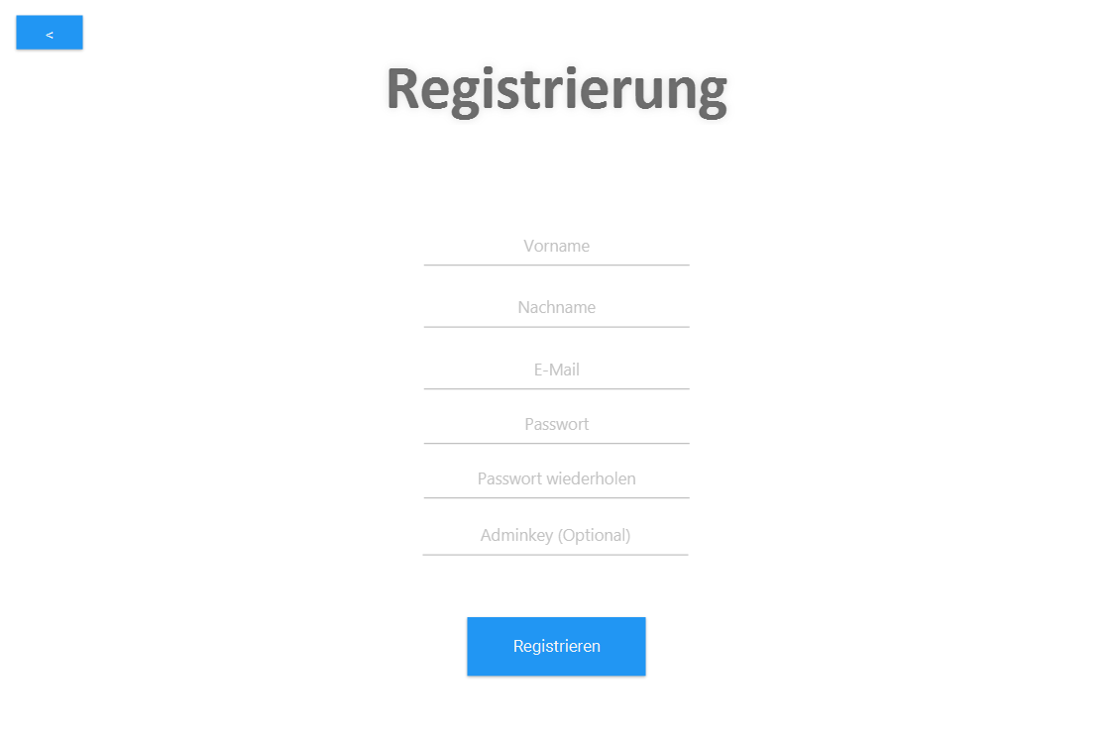
Zur Erstellung eines Systemadministratorenkontos ist es erforderlich, die geforderten Daten, sowie den „Admin-Key“ einzugeben. Durch das Klicken auf den „Registrieren“-Button erfolgt die Registrierung. Darüber hinaus hat man die Möglichkeit durch das „<“-Button zurück zur „Anmeldung“-Ansicht (PP 2.1) zu gelangen.

PP 2.1 – Anmeldung (Systemadministrator)
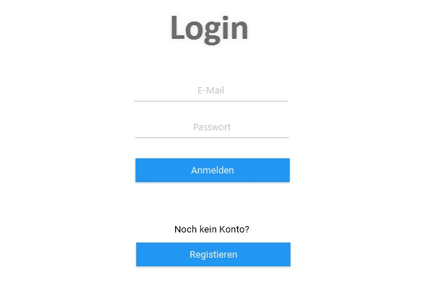
Um sich erfolgreich anzumelden, ist es notwendig „Email“ und „Passwort“ einzugeben und auf das „Anmelden“-Button zu klicken. Falls der Systemadministrator kein Konto besitzt, besteht die Möglichkeit über den „Registrieren“-Button sich zu registrieren. Der Systemadministrator wird zur „Registrierung“-Ansicht (PP 1.1) weitergeleitet.

PP 3.1 – Film anlegen (manuell und automatisiert)
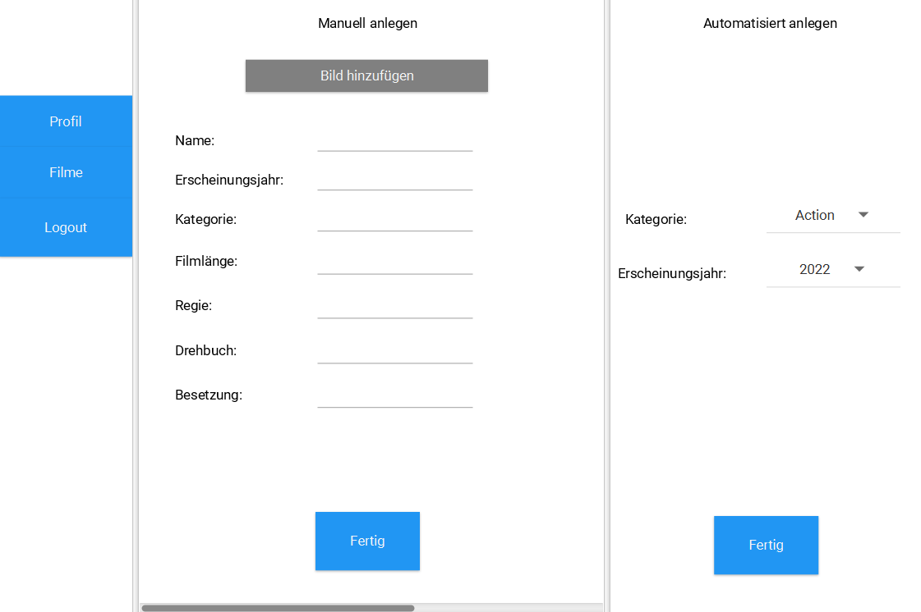
Zur Anlegung eines Films hat man zwei Optionen zur Verfügung. Filme können manuell oder automatisiert angelegt werden. Zur manuellen Anlegung müssen die entsprechenden Felder ausgefüllt werden. Optional kann auch ein Bild hochgeladen werden.
Beim automatisierten Anlegen kann ausgewählt werden, dass nur Filme nach Kategorie und/oder Erscheinungsjahr berücksichtigt werden. Die Filme werden dann automatisiert in die Filmliste hinzugefügt.

PP 4.1 – Film bearbeiten
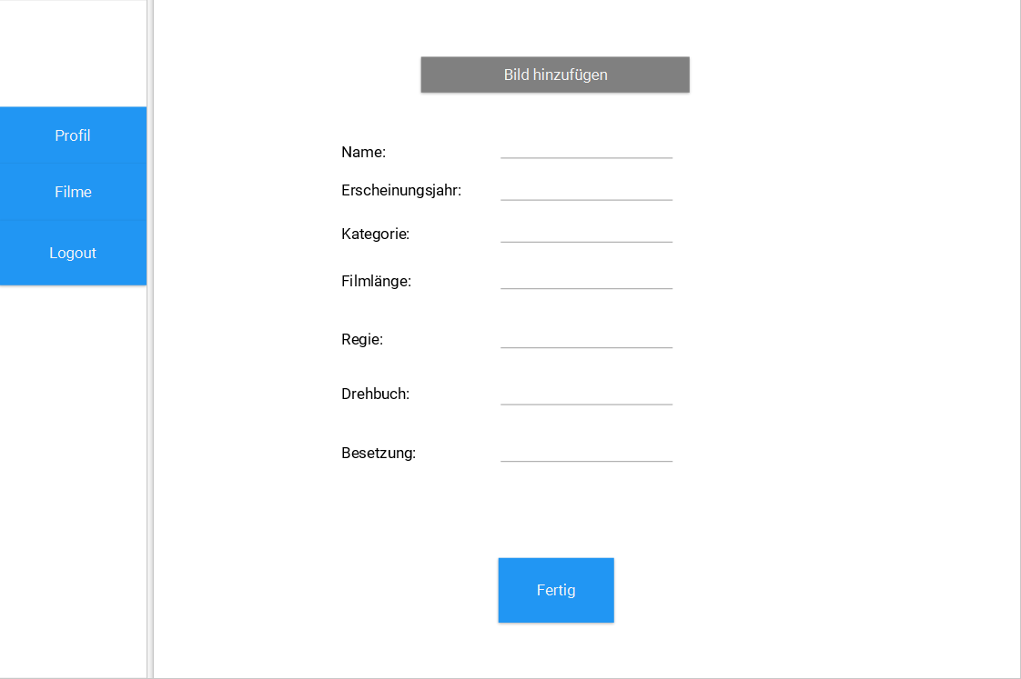
Die aktuellen Filmdaten werden in den entsprechenden Feldern angezeigt. Diese können dann beliebig verändert werden. Durch Klick auf den „Fertig“-Button werden diese Änderungen dann übernommen.

PP 5.1 – Filmliste (Systemadministrator)
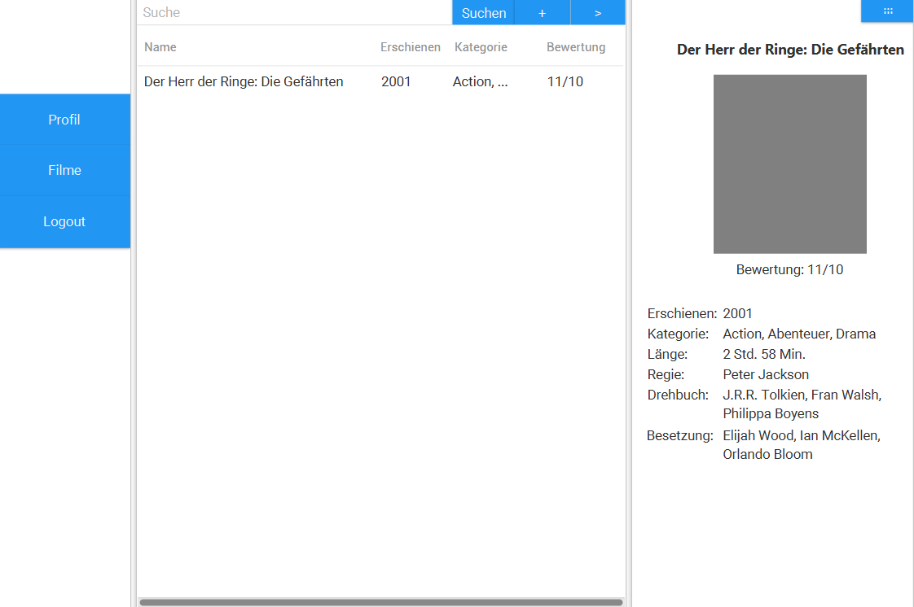
Diese Oberfläche gibt dem Nutzer eine Übersicht über alle angelegten Filme. Diese werden in einer Tabelle aufgelistet. Durch Klick auf den „+“-Button, wird man auf die Sicht „Film anlegen“ (PP 3.1) weitergeleitet. Über den „>“-Button können die Filme in der Liste nach Merkmalen sortiert werden. Über die Suchleiste kann nach Filmen innerhalb der Liste gesucht werden.
Durch Klick auf einen beliebigen Film in der Liste, werden im rechten Drittel der Oberfläche die jeweiligen Details zu dem Film angezeigt. Über den „:::“-Button kann der ausgewählte Film bearbeitet werden. Dazu wird man auf die Sicht „Film bearbeiten“ (PP 4.1) weitergeleitet.

Szenarien (MSCs)

MSC 1.1 – Registrierung (Systemadministrator)

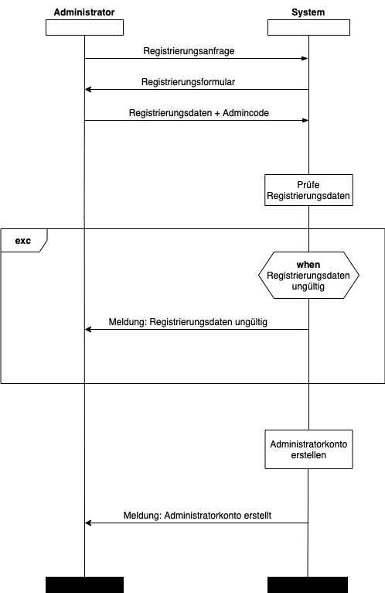

Hauptszenario: Damit der Administrator ein neues Konto erstellen kann, muss er zunächst eine Registrierungsanfrage an das System übermitteln. Daraufhin übergibt das System dem Administrator ein Registrierungsformular. Der Administrator gibt seine Daten und einen Admincode an, um als Admin verifiziert zu werden. Diese Daten werden auf Richtigkeit geprüft und anschließend wird ein Administratorkonto erstellt. Dem Administrator wird als Bestätigung eine Meldung „Administratorkonto erstellt“ angezeigt.
Ausnahmeszenario: Bei ungültigen Registrierungsdaten und/oder Admincode gibt das System die Fehlermeldung „Registrierungsdaten ungültig“ aus. Danach muss der Administrator die Daten erneut angeben.

MSC 2.1 – Anmeldung (Systemadministrator)
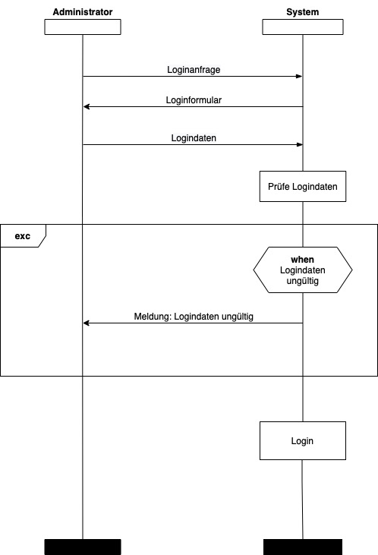

Hauptszenario: Damit der Administrator sich anmelden kann, muss er zunächst eine Loginanfrage an das System übermitteln. Für den Login übergibt das System dem Administrator das Loginformular. Der Administrator gibt seine Daten für den Login ein. Anschließend werden die Daten überprüft und dem Administrator erscheint bei einem erfolgreichen Login die Meldung „Login erfolgreich“.
Ausnahmeszenario: Bei ungültigen Logindaten liefert das System eine Fehlermeldung „Logindaten ungültig“ aus. Danach muss der Administrator die Daten erneut angeben.

MSC 3.1 – Film anlegen

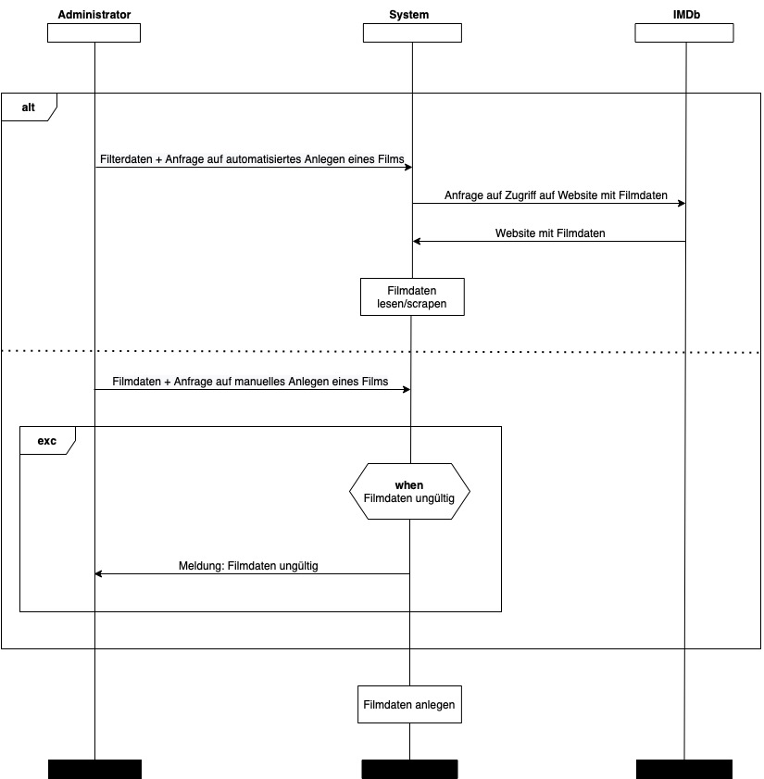

Hauptszenario: Der Administrator hat zwei Möglichkeiten, um einen Film anzulegen. Nach der Wahl einer Alternative wird diejenige durchlaufen. Wenn der Administrator die Filmdaten korrekt angibt, legt das System den Film an.
Alternativszenario 1 (Automatisiertes Anlegen):
Die erste Option ist das automatisierte Anlegen eines Films. Das System liest per Web-Scraping die Filmdaten von der IMDb-Webseite und legt anhand dieser einen Film an. Dabei kann man auswählen, dass Filme je nach verschiedenen Kriterien: Kategorie und/oder Erscheinungsjahr berücksichtigt werden.
Alternativszenario 2 (Manuelles Anlegen):
Ansonsten hat der Administrator die Möglichkeit einen Film manuell anzulegen. Dabei übergibt das System dem Administrator ein Filmformular und der Administrator liefert die Filmdaten zurück an das System.
Ausnahmeszenario: Falls die Filmdaten, die der Administrator manuell angegeben hat, ungültig sind wird dem Administrator eine Fehlermeldung „Filmdaten ungültig“ angezeigt. Danach muss der Administrator die Daten erneut angeben.

MSC 4.1 – Film bearbeiten
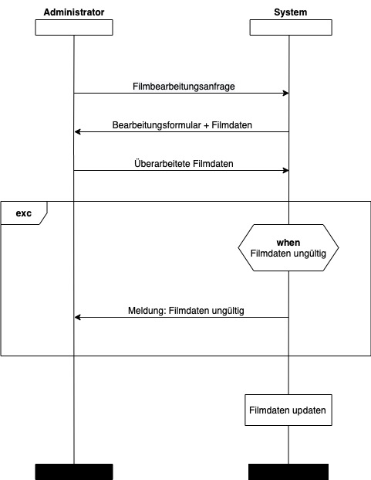

Hauptszenario: Der Administrator muss beim Bearbeiten eines Films zunächst eine Anfrage an das System übermitteln. Bei der Anfrage einer Filmbearbeitung gibt das System dem Administrator ein Bearbeitungsformular und die dazugehörigen Filmdaten aus. Der Administrator gibt die Filmdaten bearbeitet zurück an das System. Der Film wird je nach Änderungen aktualisiert.
Ausnahmeszenario: Falls die Filmdaten ungültig sind, wird dem Administrator eine Fehlermeldung „Filmdaten ungültig“ angezeigt. Danach muss der Administrator die Daten erneut angeben.

Funktionalitätsplanung
ID | Funktionalität | Geschätzter  Aufwand | Verantwortlicher | Abhängige  Funktion-alitäten | Verknüpfte  User-Stories | Quellcodereferenz | Status
1. | Client- Server Architektur
1.1 | Client Http-Requests | 1 Tag | Furkan Bedirhanoglu |  |  | package com.frontend.model  class Requests  post()  get()  put() | fertig
1.2 | Request-mapping | 2 Tage | Emre Kubat | 1.1 |  | package com.backend.controller  class MovieController  getAllMovies()  getMoviesById()  createMovie()  editMovie()  class Systemadministrator-Controller  createSystemadministrator-Account()  getAllSystemadministrator-Accounts() | fertig
1.3 | Daten persistieren | 0,5 Tage | Emre Kubat | 1.1, 1.2 |  | package com.backend.repository  class MovieRepository  class Systemadministrator-Repository  class UserRepository  ------------------------  package com.backend.service  class MovieService  createMovie()  editMovie()  class Systemadministrator-Service  createSystemadministrator-Account() | fertig
2. | Registrierung der System-administrator:
2.1 | Registrierung (System-administrator) | 1 Tag | Dilan Özyol |  | 1.1 | package com.frontend.controller  class LoginController  registration()  ------------------------  package com.backend.service  class Systemadministrator-Service  createSystemadministrator-Account() | fertig
3. | Anmeldung der System-administrator
3.1 | Anmeldung (System-administrator) | 1 Tag | Dilan Özyol | 2.1 | 2.1 | package com.frontend.controller  class LoginController  login()  ------------------------  package com.backend.service  class Systemadministrator-Service  loginSystemadministrator() | fertig
4. | Film anlegen
4.1 | Film anlegen:  manuell | 1 Tag | Ahmet Turan Gözel | 2.1 | 3.1 | package com.frontend.controller  class AddMovieController  addManually()  ------------------------  package com.backend.service  class MovieService  createMovie() | fertig
4.2 | Film anlegen: automatisiert | 2 Tage | Furkan Bedirhanoglu | 2.1 | 3.2 | package com.frontend.controller  class AddMovieController  addAutomatically()  ------------------------  package com.backend.service  class MovieService  createMovie() | fertig
5. | Film bearbeiten
5.1 | Film bearbeiten | 1 Tag | Ahmet Turan Gözel | 2.1, 6.1 | 4.1 | package com.frontend.controller  class UpdateMovieController  updateMovie()  ------------------------  package com.backend.service  class MovieService  editMovie() | fertig
6. | Filmliste eines System-administrators
6.1 | Filmliste (System-administrator) | 2 Tage | Robert Heß | 2.1, 4.1, 4.2 | 5.1 | package com.frontend.controller  class MovielistController  ------------------------  package com.backend.service  class MovieService  getAllMovies()  getMoviesById() | fertig

Systemtests

Systemtest 1 - Login (Systemadministrator)
Datum | 08.05.2022
Tester | Marian Müller
SW-Version | V 1.0
Vorbedin-gung(en) | Der Systemadministrator „Marian Müller“ ist mit der E-Mail „marian.mueller@stud.uni-due.de“ und mit dem Passwort „test12345“ am System registriert.
Schritt | Aktion (User) | Erwartete Reaktion (System) | √ / X
1 | Der Systemadministrator gibt seine E-Mail „marian.mueller@stud.uni-due.de“auf der Tastatur ein. | Das System zeigt „marian.mueller@stud.uni-due.de“auf dem Display an. | √
2 | Der Systemadministrator gibt das Passwort „test12345“ auf der Tastatur ein. | Das System zeigt das Passwort durch Kreissymbole zensiert an. | √
3 | Der Systemadministrator klickt auf  „Log in as Admin“. | Das System leitet den Systemadministrator in die Filmübersicht-Ansicht weiter. | √
Nachbe-dingung(en) | Systemadministrator ist am System angemeldet. |  | √
Testurteil | Test bestanden.

Systemtest 2 - Film anlegen
Datum | 08.05.2022
Tester | Marian Müller
SW-Version | V 1.0
Vorbedin-gung(en) | Systemadministrator „Marian Müller“ ist am System mit dem Passwort „test12345“ registriert. Der Tester ist eingeloggt und befindet sich in der Ansicht „Add Movie“

Schritt | Aktion (User) | Erwartete Reaktion (System) | √ / X
1 | Der Systemadministrator gibt den Titel „Harry Potter“ auf der Tastatur ein. | Das System zeigt „Harry Potter“ auf dem Display an. | √
2 | Der Systemadministrator gibt das Erscheinungsdatum  „22 November 2001“ auf der Tastatur ein. | Das System zeigt das Erscheinungsdatum  „22 November 2001“ auf dem Display an. | √
3 | Der Systemadministrator wählt die Kategorie „Fantasy“ aus. | Das System zeigt die Kategorie „Fantasy“ auf dem Display an. | √
4 | Der Systemadministrator gibt die Filmlänge  „2h 22min“ auf der Tastatur ein. | Das System zeigt die Filmlänge „2h 22min“ auf dem Display an. | √
5 | Der Systemadministrator gibt als Regisseur „Chris Columbus“ auf der Tastatur ein. | Das System zeigt als Regisseur  „Chris Columbus“ auf dem Display an. | √
6 | Der Systemadministrator gibt als Drehbuchautoren  „Steven Kloves, Joanne K Rowling“ auf der Tastatur ein. | Das System zeigt als Drehbuchautoren „Steven Kloves, Joanne K Rowling“ auf dem Display an. | √
7 | Der Systemadministrator gibt als Besetzung  „Daniel Radcliffe: Harry Potter, Rubert Grint: Ron Weasley“ auf der Tastatur ein. | Das System zeigt als Besetzung „Daniel Radcliffe: Harry Potter, Rubert Grint: Ron Weasley“ auf dem Display an. | √
8 | Der Systemadministrator legt ein Titelbild fest. | Das System akzeptiert das festgelegte Titelbild. | √
9 | Der Systemadministrator klickt auf den Button „Save“ | Das System leitet den Systemadministrator in die Filmlistenansicht zurück. | √
Nachbe-dingung(en) | Der Systemadministrator wurde in die Filmlistenansicht geleitet und der Film wurde erfolgreich angelegt und ist somit in der Liste sichtbar. |  | √
Testurteil | Test bestanden.

Zyklus II

Spezifikationsplanung
ID | Artefakt | Art des Artefakts | Verantwortlicher | Status
8. | Registrierung eines Nutzers
US 8.1 | Registrierung (Nutzer) | User Story | Dilan Özyol | fertig
PP 8.1 | Registrierung (Nutzer) | Papierprototyp | Dilan Özyol | fertig
MSC 8.1 | Registrierung (Nutzer) | MSC | Dilan Özyol | fertig
9. | Anmeldung eines Nutzers
US 9.1 | Anmeldung (Nutzer) | User Story | Emre Kubat | fertig
PP 9.1 | Anmeldung (Nutzer) | Papierprototyp | Emre Kubat | fertig
MSC 9.1 | Anmeldung (Nutzer) | MSC | Emre Kubat | fertig
US 9.2 | 2-Faktor-Authentifizierung | User Story | Emre Kubat | fertig
PP 9.2 | 2-Faktor-Authentifizierung | Papierprototyp | Emre Kubat | fertig
10. | Filme
US 10.1 | Filmliste (Nutzer) | User Story | Robert Heß | fertig
PP 10.1 | Filmliste (Nutzer) | Papierprototyp | Robert Heß | fertig
US 10.2 | Filmdaten | User Story | Robert Heß | fertig
US 10.3 | Filme filtern | User Story | Robert Heß | fertig
MSC 10.1 | Filme filtern | MSC | Robert Heß | fertig
US 10.4 | Filmsuche | User Story | Robert Heß | fertig
MSC 10.2 | Filmsuche | MSC | Robert Heß | fertig
11. | Watchlist
US 11.1 | Watchlist | User Story | Robert Heß | fertig
PP 11.1 | Watchlist | Papierprototyp | Robert Heß | fertig
US 11.2 | Zur Watchlist hinzufügen | User Story | Robert Heß | fertig
MSC 11.1 | Zur Watchlist hinzufügen | MSC | Robert Heß | fertig
12. | History
US 12.1 | History | User Story | Robert Heß | fertig
PP 12.1 | History | Papierprototyp | Robert Heß | fertig
US 12.2 | Filme in die History hinzufügen | User Story | Robert Heß | fertig
MSC 12.1 | Filme in die History hinzufügen | MSC | Robert Heß | fertig
13. | Filmbewertungen
US 13.1 | Filmbewertungen anderer User | User Story | Furkan Bedirhanoglu | fertig
US 13.2 | Film bewerten | User Story | Furkan Bedirhanoglu | fertig
PP 13.1 | Film bewerten | Papierprototyp | Furkan Bedirhanoglu | fertig
MSC 13.1 | Film bewerten | MSC | Furkan Bedirhanoglu | fertig
US 13.2.1 | Film bewerten (symbolisch) | User Story | Furkan Bedirhanoglu | fertig
US 13.2.2 | Film bewerten (Kommentar) | User Story | Furkan Bedirhanoglu | fertig
US 13.3 | Filmbewertungen ändern | User Story | Furkan Bedirhanoglu | fertig
MSC 13.2 | Filmbewertungen ändern | MSC | Furkan Bedirhanoglu | fertig
14. | Soziales
US 14.1 | Profilansicht (eigenes Profil) | User Story | Dilan Özyol | fertig
PP 14.1 | Profilansicht (eigenes Profil) | Papierprototyp | Dilan Özyol | fertig
US 14.2.1 | Profile anderer User aufsuchen (Suchfunktion) | User Story | Dilan Özyol | fertig
US 14.2.2 | Profile anderer User aufsuchen (Bewertungen) | User Story | Furkan Bedirhanoglu | fertig
MSC 14.1 | Profile anderer User aufsuchen | MSC | Dilan Özyol | fertig
US 14.3 | Profilansicht (anderer User) | User Story | Dilan Özyol | fertig
PP 14.2 | Profilansicht (anderer User) | Papierprototyp | Dilan Özyol | fertig
US 14.4 | Freunde hinzufügen | User Story | Dilan Özyol | fertig
MSC 14.2 | Freunde hinzufügen | MSC | Dilan Özyol | fertig
US 14.5 | Freundesliste | User Story | Dilan Özyol | fertig
PP 14.3 | Freundesliste | Papierprototyp | Dilan Özyol | fertig
US 14.6 | Freunde verwalten | User Story | Dilan Özyol | fertig
MSC 14.3 | Freunde verwalten | MSC | Dilan Özyol | fertig
US 14.7 | Chatten mit anderen Usern | User Story | Ahmet Turan Gözel | fertig
PP 14.4 | Chatten mit anderen Usern | Papierprototyp | Ahmet Turan Gözel | fertig
MSC 14.4 | Chatten mit anderen Usern | MSC | Ahmet Turan Gözel | fertig
15. | Profileinstellungen
US 15.1 | Profileinstellungen | User Story | Robert Heß | fertig
PP 15.1 | Profileinstellungen | Papierprototyp | Robert Heß | fertig
MSC 15.1 | Profileinstellungen | MSC | Robert Heß | fertig
US 15.2 | Datenschutz | User Story | Robert Heß | fertig
MSC 15.2 | Datenschutz | MSC | Robert Heß | fertig
16. | Reports
US 16.1 | Fehler melden durch Nutzer | User Story | Emre Kubat | fertig
PP 16.1 | Fehler melden durch Nutzer | Papierprototyp | Emre Kubat | fertig
MSC 16.1 | Fehler melden durch Nutzer | MSC | Emre Kubat | fertig
US 16.2 | Benachrichtigung an Admin | User Story | Emre Kubat | fertig
US 16.3 | Reportsliste (Admin) | User Story | Furkan Bedirhanoglu | fertig
PP 16.2 | Reportsliste (Admin) | Papierprototyp | Furkan Bedirhanoglu | fertig
US 16.4 | Fehler als „erledigt“ markieren (Admin) | User Story | Furkan Bedirhanoglu | fertig
MSC 16.2 | Fehler als „erledigt“ markieren (Admin) | MSC | Furkan Bedirhanoglu | fertig
17. | Klassendiagramm Client | Klassendiagramm | Furkan Bedirhanoglu | fertig
18. | Klassendiagramm Server | Klassendiagramm | Emre Kubat | fertig

User-Stories

User Story-ID | 8.1
User Story-Beschreibung | Als Nutzer möchte ich ein Nutzerkonto/Profil erstellen, um das System nutzen zu können.
Geschätzter Realisierungsaufwand | 0,5 Tage
Priorität | hoch
Autor | Dilan Özyol
Abhängigkeiten zu anderen User Stories

User Story-ID | 9.1
User Story-Beschreibung | Als Nutzer möchte ich meine Logindaten eingeben können, um mich anzumelden.
Geschätzter Realisierungsaufwand | 0,5 Tage
Priorität | hoch
Autor | Emre Kubat
Abhängigkeiten zu anderen User Stories | 8.1

User Story-ID | 9.2
User Story-Beschreibung | Als Nutzer möchte ich nach dem Login zusätzlich zu meinem Passwort mit einer Zwei-Faktor-Authentifizierung abgefragt werden, um eine weitere Sicherheitsmaßnahme für den Zugang meines Kontos zu haben.
Geschätzter Realisierungsaufwand | 1 Tag
Priorität | mittel
Autor | Emre Kubat
Abhängigkeiten zu anderen User Stories | 9.1

User Story-ID | 10.1
User Story-Beschreibung | Als Nutzer möchte ich eine Liste der angelegten Filme angezeigt bekommen, um eine Übersicht über alle Filme zu haben.
Geschätzter Realisierungsaufwand | 1 Tag
Priorität | hoch
Autor | Robert Heß
Abhängigkeiten zu anderen User Stories | 3.1, 3.2

User Story-ID | 10.2
User Story-Beschreibung | Als Nutzer möchte ich alle Daten eines Films anzeigen lassen, sodass ich alle Informationen über diesen erhalte.
Geschätzter Realisierungsaufwand | 1 Tag
Priorität | hoch
Autor | Robert Heß
Abhängigkeiten zu anderen User Stories | 10.1

User Story-ID | 10.3
User Story-Beschreibung | Als Nutzer möchte ich Filme nach verschiedenen Kriterien filtern können, um meine Suche einzugrenzen.
Geschätzter Realisierungsaufwand | 1 Tag
Priorität | mittel
Autor | Robert Heß
Abhängigkeiten zu anderen User Stories | 10.1

User Story-ID | 10.4
User Story-Beschreibung | Als Nutzer möchte ich Filme durch eine Suchfunktion abrufen können, um einen bestimmten Film zu finden.
Geschätzter Realisierungsaufwand | 1 Tag
Priorität | niedrig
Autor | Robert Heß
Abhängigkeiten zu anderen User Stories | 10.1, 10.3

User Story-ID | 11.1
User Story-Beschreibung | Als Nutzer möchte ich in meiner Nutzerübersicht über eine Watchlist verfügen, um eine Übersicht über Filme, die ich mir anschauen möchte, zu erhalten.
Geschätzter Realisierungsaufwand | 1 Tag
Priorität | mittel
Autor | Robert Heß
Abhängigkeiten zu anderen User Stories | 10.1

User Story-ID | 11.2
User Story-Beschreibung | Als Nutzer möchte ich Filme vormerken können, sodass diese meiner Watchlist hinzugefügt werden.
Geschätzter Realisierungsaufwand | 1 Tag
Priorität | mittel
Autor | Robert Heß
Abhängigkeiten zu anderen User Stories | 11.1

User Story-ID | 12.1
User Story-Beschreibung | Als Nutzer möchte ich in meiner Nutzerübersicht über eine Liste mit bereits gesehenen Filmen (History) verfügen, um eine Übersicht von Filmen zu haben, die ich bereits gesehen habe.
Geschätzter Realisierungsaufwand | 1 Tag
Priorität | mittel
Autor | Robert Heß
Abhängigkeiten zu anderen User Stories

User Story-ID | 12.2
User Story-Beschreibung | Als Nutzer möchte ich einen Film als „gesehen“ markieren können, um diese in meine History hinzuzufügen.
Geschätzter Realisierungsaufwand | 0,5 Tage
Priorität | mittel
Autor | Robert Heß
Abhängigkeiten zu anderen User Stories | 12.1

User Story-ID | 13.1
User Story-Beschreibung | Als Nutzer möchte ich Filmbewertungen anderer Nutzer einsehen können, um einen Ersteindruck über einen Film zu erhalten.
Geschätzter Realisierungsaufwand | 0,5 Tage
Priorität | mittel
Autor | Furkan Bedirhanoglu
Abhängigkeiten zu anderen User Stories

User Story-ID | 13.2
User Story-Beschreibung | Als Nutzer möchte ich Filme bewerten können, um meine Meinung mit der Community zu teilen.
Geschätzter Realisierungsaufwand | 1 Tag
Priorität | mittel
Autor | Furkan Bedirhanoglu
Abhängigkeiten zu anderen User Stories | 13.1

User Story-ID | 13.2.1
User Story-Beschreibung | Als Nutzer möchte ich eine Bewertung zwischen 1 bis 5 Sterne verteilen können, um eine grobe Einschätzung abzugeben.
Geschätzter Realisierungsaufwand | 0,5 Tage
Priorität | mittel
Autor | Furkan Bedirhanoglu
Abhängigkeiten zu anderen User Stories | 13.2

User Story-ID | 13.2.2
User Story-Beschreibung | Als Nutzer möchte ich zu meiner Bewertung ein Kommentar hinzufügen können, um meine Bewertung präziser gestalten zu können.
Geschätzter Realisierungsaufwand | 0,5 Tage
Priorität | mittel
Autor | Furkan Bedirhanoglu
Abhängigkeiten zu anderen User Stories | 13.2

User Story-ID | 13.3
User Story-Beschreibung | Als Nutzer möchte ich eine bereits verfasste Bewertung ändern können, wenn sich meine Meinung im Nachhinein zu einem Film geändert hat.
Geschätzter Realisierungsaufwand | 0,5 Tage
Priorität | mittel
Autor | Furkan Bedirhanoglu
Abhängigkeiten zu anderen User Stories | 13.2

User Story-ID | 14.1
User Story-Beschreibung | Als Nutzer möchte ich über eine eigene Profilansicht verfügen, um eine Übersicht meiner Daten zu erhalten.
Geschätzter Realisierungsaufwand | 1 Tag
Priorität | mittel
Autor | Dilan Özyol
Abhängigkeiten zu anderen User Stories

User Story-ID | 14.2.1
User Story-Beschreibung | Als Nutzer möchte ich durch eine Suchfunktion andere Profile aufsuchen können, um Profile anderer Nutzer zu besuchen.
Geschätzter Realisierungsaufwand | 0,5 Tage
Priorität | mittel
Autor | Dilan Özyol
Abhängigkeiten zu anderen User Stories | 14.1

User Story-ID | 14.2.2
User Story-Beschreibung | Als Nutzer möchte ich durch Filmbewertungen andere Profile aufsuchen können, um Profile anderer Nutzer zu besuchen.
Geschätzter Realisierungsaufwand | 0,5 Tage
Priorität | mittel
Autor | Furkan Bedirhanoglu
Abhängigkeiten zu anderen User Stories | 14.1

User Story-ID | 14.3
User Story-Beschreibung | Als Nutzer möchte ich über eine Profilansicht eines anderen Nutzers verfügen, um einen Einblick in die Profile anderer Nutzer zu bekommen.
Geschätzter Realisierungsaufwand | 1 Tag
Priorität | mittel
Autor | Dilan Özyol
Abhängigkeiten zu anderen User Stories | 14.2.2

User Story-ID | 14.4
User Story-Beschreibung | Als Nutzer möchte ich anderen Nutzern Freundschaftsanfragen senden können, sodass ich mir ein soziales Netzwerk aufbauen kann.
Geschätzter Realisierungsaufwand | 1 Tag
Priorität | hoch
Autor | Dilan Özyol
Abhängigkeiten zu anderen User Stories | 14.3

User Story-ID | 14.5
User Story-Beschreibung | Als Nutzer möchte ich in meiner Nutzerübersicht eine Freundesliste haben, durch die ich meine Freunde einsehen kann.
Geschätzter Realisierungsaufwand | 1 Tag
Priorität | hoch
Autor | Dilan Özyol
Abhängigkeiten zu anderen User Stories | 14.3

User Story-ID | 14.6
User Story-Beschreibung | Als Nutzer möchte ich meine Freunde verwalten können, um im Nachhinein die Liste bei Bedarf zu ändern.
Geschätzter Realisierungsaufwand | 1 Tag
Priorität | mittel
Autor | Dilan Özyol
Abhängigkeiten zu anderen User Stories | 14.5

User Story-ID | 14.7
User Story-Beschreibung | Als Nutzer möchte ich mit anderen Nutzern einen Chat starten können, um mit Ihnen zu kommunizieren.
Geschätzter Realisierungsaufwand | 2 Tage
Priorität | hoch
Autor | Ahmet Turan Gözel
Abhängigkeiten zu anderen User Stories | 14.4, 14.5

User Story-ID | 15.1
User Story-Beschreibung | Als Nutzer möchte ich mein Profil bearbeiten können, um im Nachhinein Veränderungen vorzunehmen.
Geschätzter Realisierungsaufwand | 1 Tag
Priorität | niedrig
Autor | Robert Heß
Abhängigkeiten zu anderen User Stories | 8.1

User Story-ID | 15.2
User Story-Beschreibung | Als Nutzer möchte ich Einstellungen zu meinen Daten (wie Watchlist, History, Freundeslisten oder Bewertungen) vornehmen können, um meine Privatsphäre zu schützen.
Geschätzter Realisierungsaufwand | 1 Tag
Priorität | hoch
Autor | Robert Heß
Abhängigkeiten zu anderen User Stories | 15.1

User Story-ID | 16.1
User Story-Beschreibung | Als Nutzer möchte ich Fehler über Filmdaten in der Filmdatenbank an die Systemadministratoren melden können, um sie über Fehler zu informieren.
Geschätzter Realisierungsaufwand | 1 Tag
Priorität | mittel
Autor | Emre Kubat
Abhängigkeiten zu anderen User Stories | 8.1

User Story-ID | 16.2
User Story-Beschreibung | Als Systemadministrator möchte ich über Fehler in den Filmdaten benachrichtigt werden, um die Integrität der Filmdaten zu gewährleisten.
Geschätzter Realisierungsaufwand | 0,5 Tage
Priorität | mittel
Autor | Emre Kubat
Abhängigkeiten zu anderen User Stories | 16.1

User Story-ID | 16.3
User Story-Beschreibung | Als Systemadministrator möchte ich über eine Liste von Reports verfügen, um eine Übersicht über diese zu erhalten.
Geschätzter Realisierungsaufwand | 0,5 Tage
Priorität | mittel
Autor | Furkan Bedirhanoglu
Abhängigkeiten zu anderen User Stories

User Story-ID | 16.4
User Story-Beschreibung | Als Systemadministrator möchte ich bearbeitete Reports als „erledigt“ markieren können, sodass diese aus der Liste der Reports entfernt werden.
Geschätzter Realisierungsaufwand | 0,5 Tage
Priorität | mittel
Autor | Furkan Bedirhanoglu
Abhängigkeiten zu anderen User Stories | 16.3

Papierprototypen

PP 8.1 – Registrierung (Nutzer)
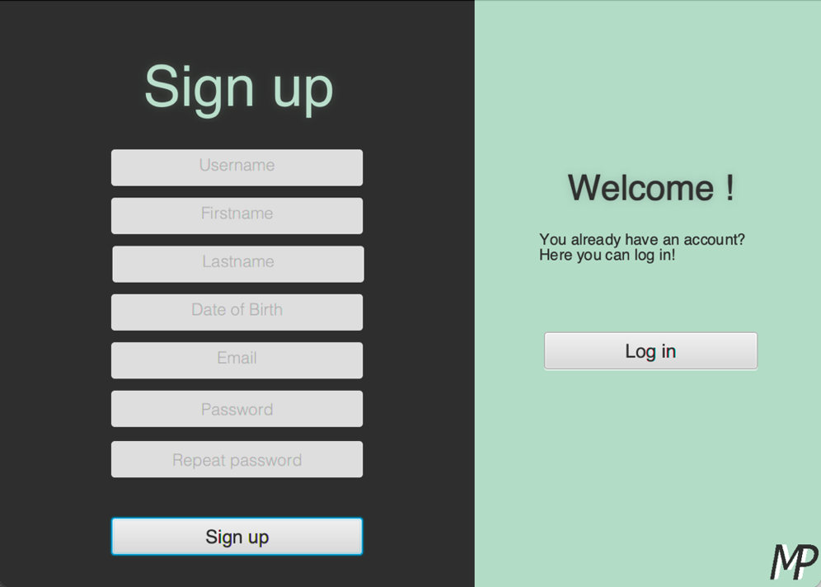
Um ein Nutzerkonto erstellen zu können, ist es erforderlich, die geforderten Daten einzugeben. Durch den „Sign up“-Button wird die Registrierung erfolgreich abgeschlossen und der Nutzer wird zurück in die „Anmeldung“-Ansicht weitergeleitet (PP 9.1). Ebenfalls wird dem Nutzer ermöglicht durch den „Log in“-Button in die „Anmeldung“-Ansicht zu gelangen.

PP 9.1 – Anmeldung (Nutzer)
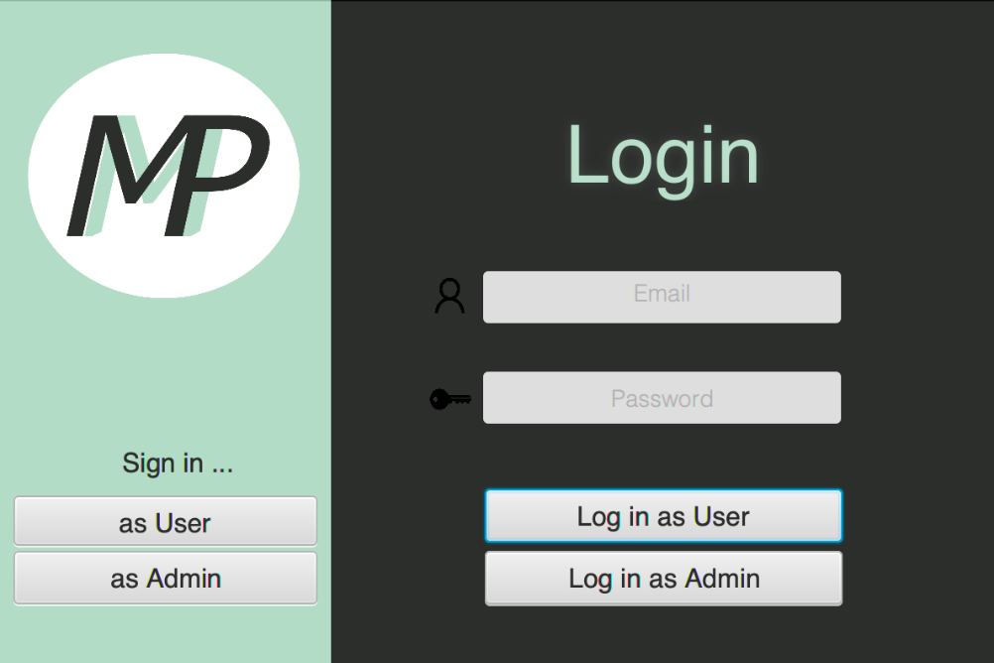
Zur Anmeldung wird die E-Mail-Adresse und das Passwort des Nutzers benötigt. Anschließend muss der Nutzer lediglich auf den „Log in as User“-Button klicken, um die Anmeldung abzuschließen. Darüber hinaus gibt es die Möglichkeit entweder als Nutzer oder als Systemadministrator sich zu registrieren, indem man auf den „as User“-Button oder auf den „as Admin“-Button klickt.
PP 9.2 – 2-Faktor-Authentifizierung
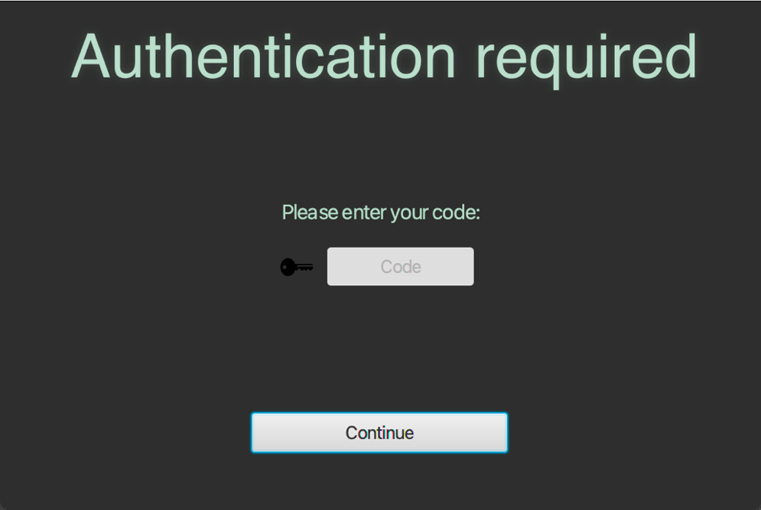
Nach der erfolgreichen Anmeldung (PP 9.1) wird eine 2-Faktor-Authentifizierungsansicht angezeigt, um eine weitere Sicherheitsmaßnahme zu gewährleisten. Dem Nutzer wird eine E-Mail mit einem Code versendet, den er anschließend in das Passwortfeld „Code“ eingeben muss. Durch den „Continue“-Button wird die Eingabe bestätigt. Bei richtig eingegebenem Code wird man zur Filmliste (PP 10.1) weitergeleitet. Bei falscher Eingabe bekommt der Nutzer eine Fehlermeldung angezeigt und muss den Code erneut eingeben.

PP 10.1 – Filmliste (Nutzer)
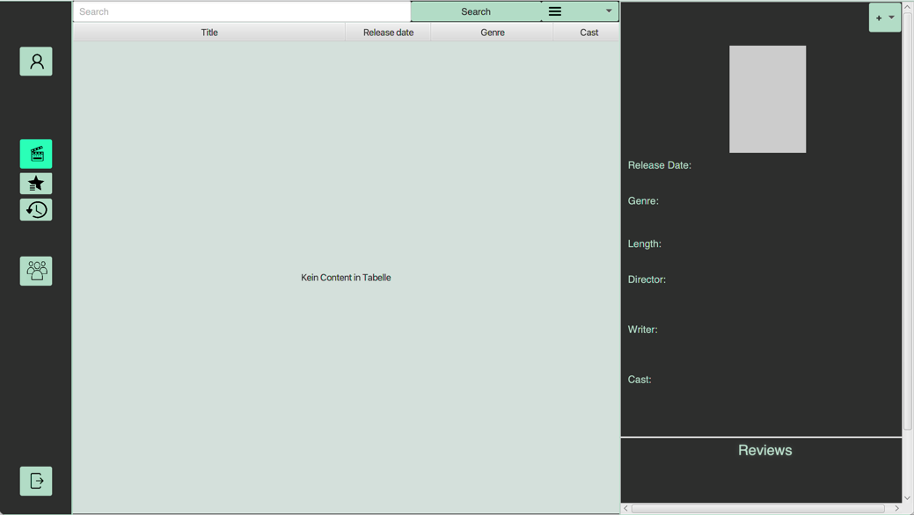
Die „Filmliste“-Ansicht bietet dem Nutzer eine Übersicht aller Filme in der Datenbank an. Dabei kann er Filme entweder direkt durch die Suchleiste suchen oder Filme über den Button rechts neben dem „Search“-Button nach Kategorie, Erscheinungsdatum, Cast und/oder Titel filtern. Durch das Wählen eines Films erscheint eine weitere Ansicht mit den Details des ausgewählten Films. Unter den Film-Details erscheinen die Filmbewertungen. Durch das Klicken auf den „+“ – Button kann der Nutzer außerdem auch den Film in seine Watchlist hinzufügen oder einen Report an den Systemadministrator senden.

PP 11.1 – Watchlist
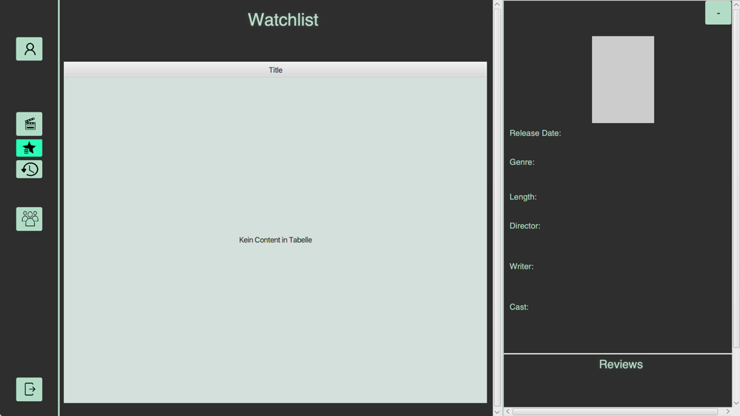
In der „Watchlist“-Ansicht kann der Nutzer seine vorgemerkten Filme anzeigen lassen. Falls der Nutzer auf einen Film seiner Wahl klickt, erscheint ihm eine weitere Ansicht. Dort werden Details über den Film, sowie Bewertungen angezeigt. Ferner kann er außerdem durch den „-“-Button den Film aus seiner Watchlist entfernen. Anschließend wird der Film in die History hinzugefügt.

PP 12.1 – History
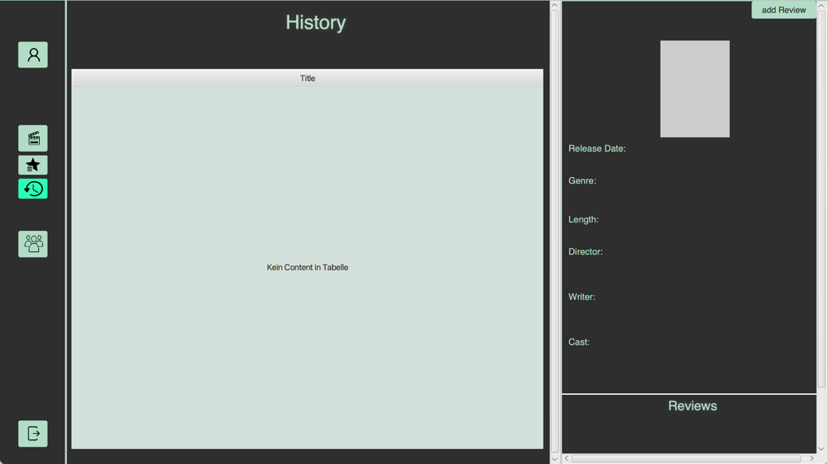
In der „History“-Ansicht werden dem Nutzer seine bereits angeschauten Filme angezeigt. Vergleichbar wie in der „Watchlist“-Ansicht (PP 11.1) werden die Filmdaten und die Bewertungen des ausgewählten Films angezeigt. Zudem kann man über den „add review“-Button eine Filmbewertung abgeben. Dazu wird man zur „Film bewerten“-Ansicht (PP 13.1) geleitet.

PP 13.1 – Film bewerten
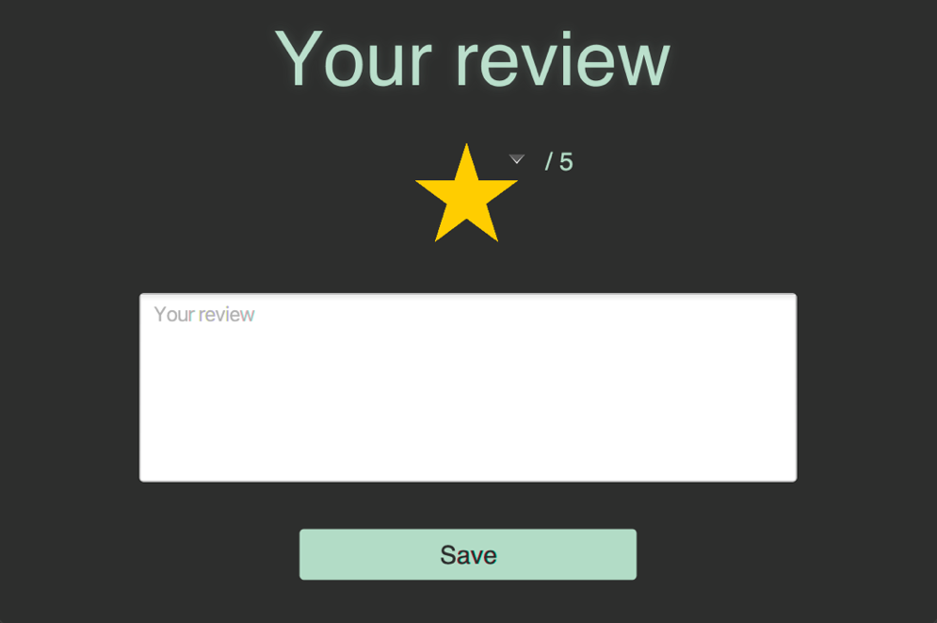
In der „Film bewerten“ – Ansicht kann der Nutzer rechts vom Stern über einen Menübutton eine Bewertung von eins bis fünf Sternen auswählen. Optional kann der Bewertung über das Textfeld ein Kommentar hinzugefügt werden. Über den „Save“-Button wird die Filmbewertung anschließend gespeichert.

PP 14.1 – Profilansicht (eigenes Profil)
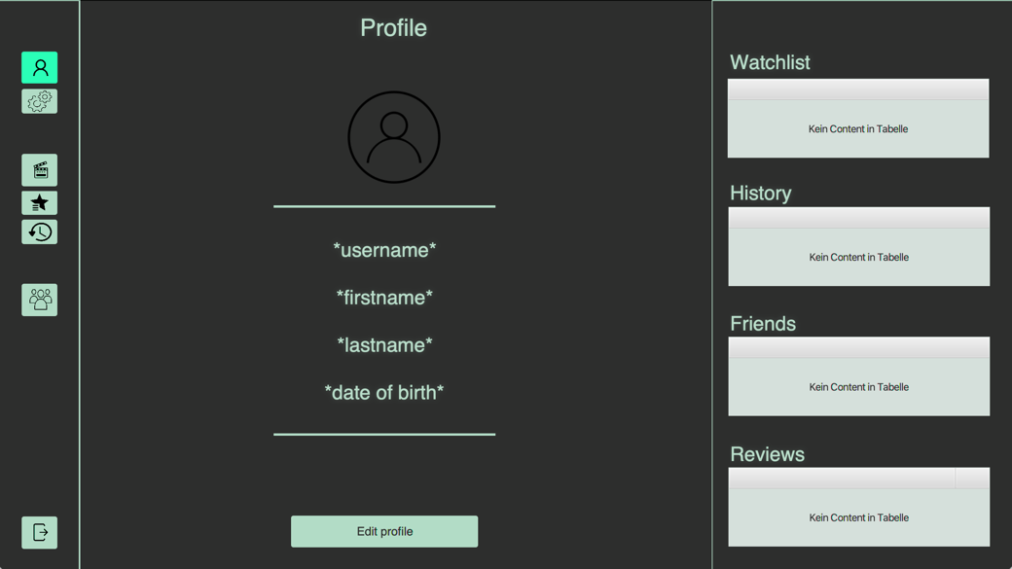
Die eigene Profilansicht zeigt dem Nutzer seine Daten und ggf. sein Profilbild. Falls der Nutzer seine Daten bearbeiten möchte, kann er durch Klick auf den „Edit profile“ – Button die Ansicht der Profileinstellungen (PP 15.1) aufrufen. Des Weiteren sieht er Listen, die er mit seiner Community teilt, auf der rechten Seite der Profilansicht.

PP 14.2 – Profilansicht (anderer User)
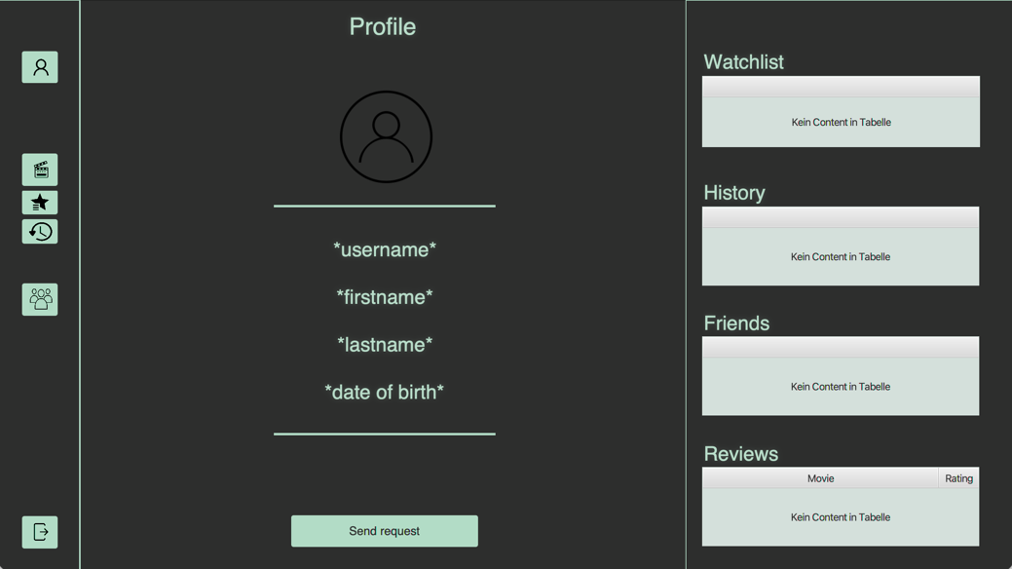
Beim Aufrufen eines anderen Nutzerprofils werden die Daten des Nutzers angezeigt. Zudem kann man durch den „Send request“ – Button eine Freundschaftsanfrage versenden. Auf der rechten Seite werden je nach Privatsphäre-Einstellungen des jeweiligen Nutzers dessen Listen angezeigt.

PP 14.3 – Freundesliste
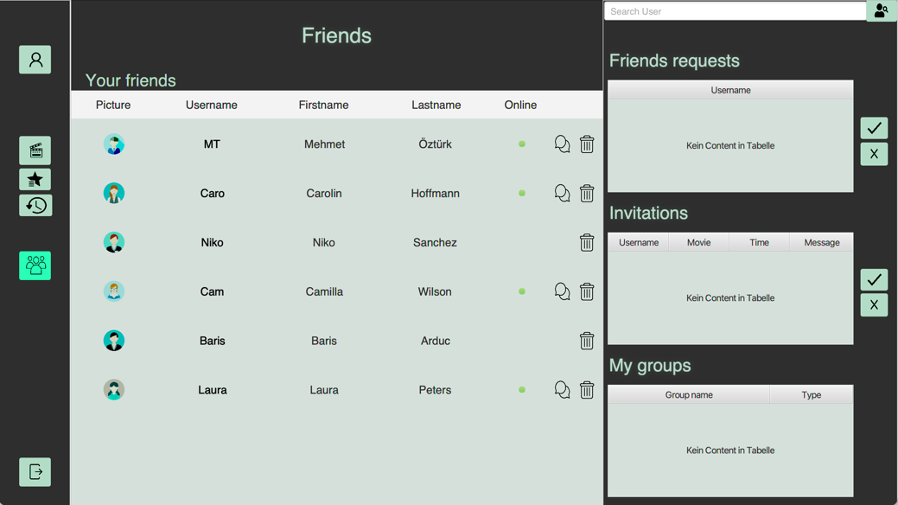
Die Freundesliste gibt einen Überblick über vorhandene Freunde, Freundschaftsanfragen, Filmeinladungen (Zyklus 3) und Diskussionsgruppen (Zyklus 3). In der Freundesliste wird neben den Daten eines Freundes auch dessen Onlinestatus angezeigt. Zudem besteht die Möglichkeit über den Chat-Button (rechts neben dem Onlinestatus) einen Chat mit dem jeweiligen Freund zu starten. Bei Bedarf kann ein Freund über den „Freund entfernen“-Button (rechts neben dem Chat-Button) wieder aus der Freundesliste entfernt werden. Freundschaftsanfragen und Filmeinladungen (Zyklus 3) können über die Buttons rechts neben der jeweiligen Liste akzeptiert oder abgelehnt werden.

PP 14.4 – Chatten mit anderen Usern
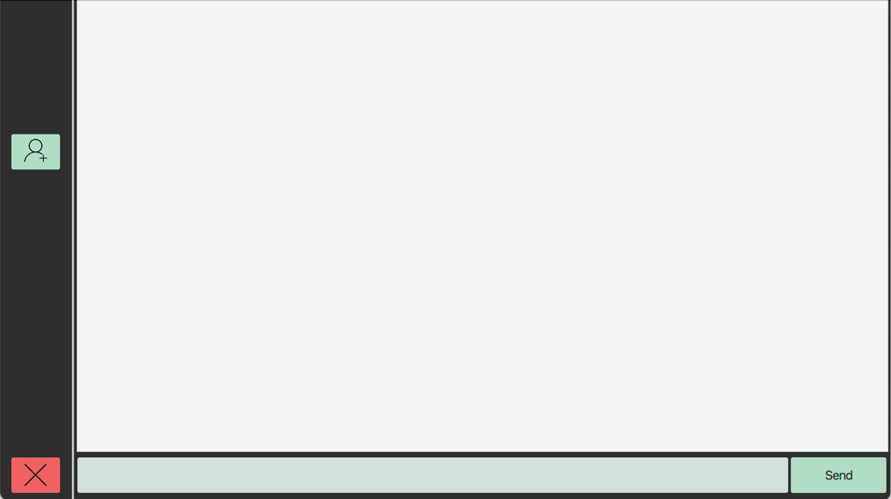
Sobald einem Freund eine Anfrage zum Chatten gesendet wurde und dieser die Anfrage akzeptiert hat, befinden sich beide User in der Chat-Ansicht. Durch die Eingabe einer Nachricht in das graue Feld, kann diese über den „Send“-Button versendet werden. Der rote Button dient dazu, den Chat zu verlassen. Der Button oben links in der Ansicht ermöglicht es, eine weitere Person in den Chat einzuladen, um eine Gruppenkonversation (Zyklus 3) zu führen.

PP 15.1 – Profileinstellungen
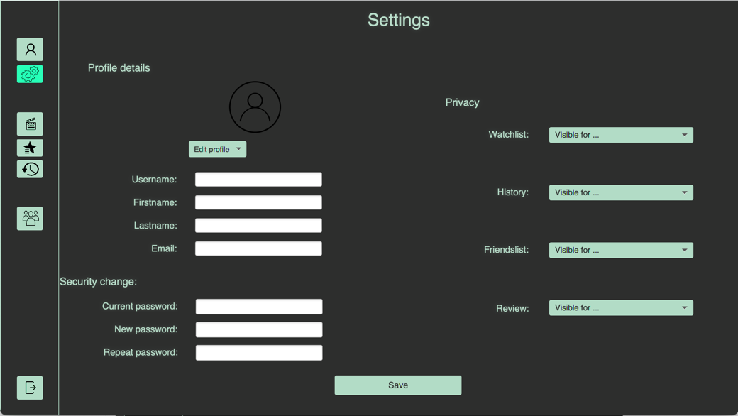
Die „Profileinstellungen“-Ansicht ermöglicht dem Nutzer ein Profilbild hinzuzufügen oder ggf. es zu ändern. Außerdem kann er weitere Daten wie seinen Nutzernamen, Vor-/Nachnamen oder seine E-Mail bei Bedarf anpassen. Zusätzlich kann der Nutzer sein aktuelles Passwort ändern, in dem er lediglich sein aktuelles Passwort und anschließend sein neues Passwort eingibt. Des Weiteren kann er die Sichtbarkeit seiner Watchlist, History, Freundesliste und Liste seiner abgegebenen Filmbewertungen anpassen. Durch den „Save“-Button werden die getätigten Änderungen gespeichert.

PP 16.1 – Fehler melden durch Nutzer
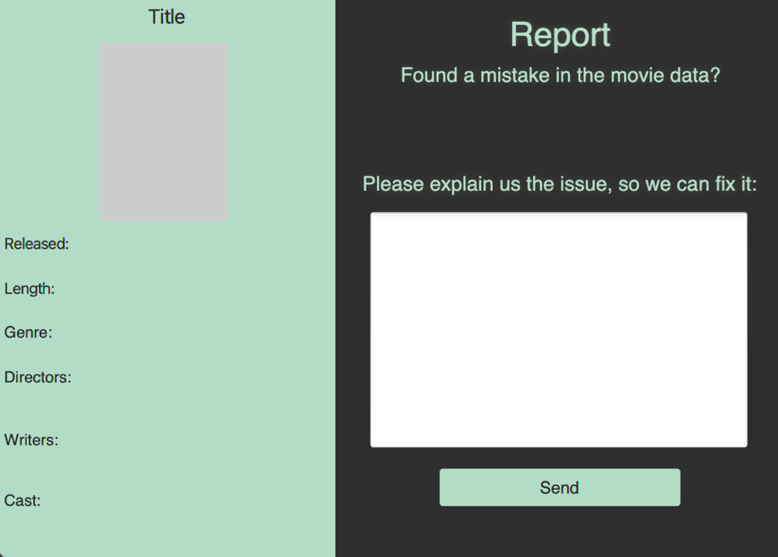
Der Nutzer hat die Option bei der „Filmliste“-Ansicht (PP 10.1) durch das Klicken auf den „+“-Button ein Report über einen Film zu verfassen. Den Fehler kann er in das leere Textfeld auf der rechten Seite der Ansicht eingeben und anschließend auf den „Send“-Button versenden.

PP 16.2 – Reportsliste (Admin)
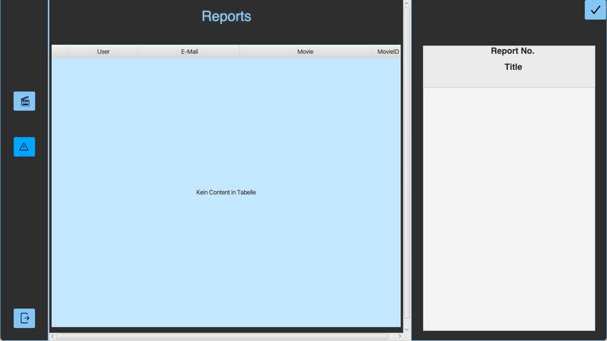
Die versendeten Reports eines Nutzers werden jedem Systemadministrator tabellarisch in der „Reportsliste“-Ansicht angezeigt. Durch das Klicken eines der Reports erscheint auf der rechten Seite der Ansicht die Nachricht des Nutzers. Nach dem Lösen des Problems kann der Systemadministrator durch den „Häkchen“-Button den Report als „erledigt“ markieren.

Szenarien (MSCs)

MSC 8.1 – Registrierung (Nutzer)
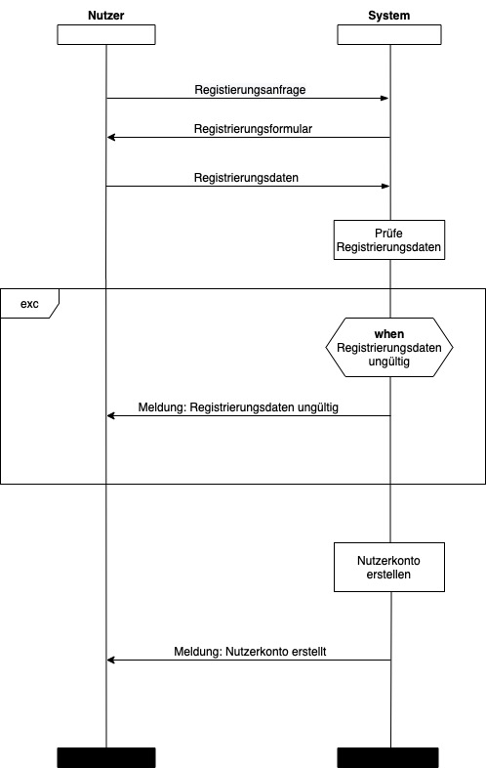

Hauptszenario: Um ein Nutzerkonto erstellen zu können, wird vom Nutzer eine Registrierungsanfrage an das System übermittelt. Das System übergibt schließlich ein Registrierungsformular an den Nutzer. Der Nutzer füllt alle angeforderten Felder aus. Diese werden anschließend nach Richtigkeit geprüft. Ein Nutzerkonto wird nach einer erfolgreichen Registrierung erstellt und dem Nutzer wird einer „Nutzerkonto erstellt“ – Meldung angezeigt.
Ausnahmeszenario: Falls die angegeben Registrierungsdaten des Nutzers ungültig sind, wird dem Nutzer die Meldung: „Registrierungsdaten ungültig“ angezeigt.

MSC 9.1 – Anmeldung (Nutzer)

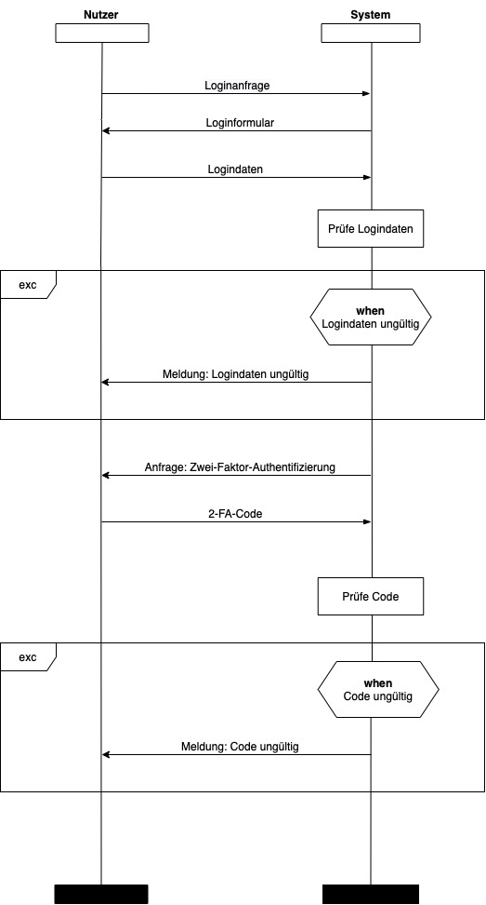

Hauptszenario: Damit der Nutzer sich anmelden kann, wird eine Loginanfrage an das System übermittelt. Das System schickt dem Nutzer einen Loginformular. Anschließend werden die Logindaten an das System übermittelt und auf Richtigkeit geprüft. Nach dem Login erfolgt eine Anfrage für die 2-Faktor-Authentifizierung. Der Nutzer schickt dem System den erforderlichen Code und dieser wird anschließend geprüft. Bei erfolgreicher Prüfung ist der Nutzer eingeloggt.
Ausnahmeszenario: Bei ungültigen Logindaten oder ungültigem 2-FA-Code gibt das System die Fehlermeldung „Logindaten ungültig“ oder „Code ungültig“ aus. Danach muss der Nutzer die Daten erneut angeben.

MSC 10.1 – Filme filtern
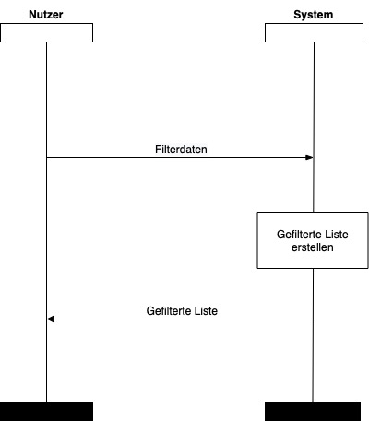

Hauptszenario: Um Filme filtern zu können, werden Filterdaten an das System übermittelt. Das System erstellt eine gefilterte Liste zurück an den Nutzer.

MSC 10.2 – Filmsuche

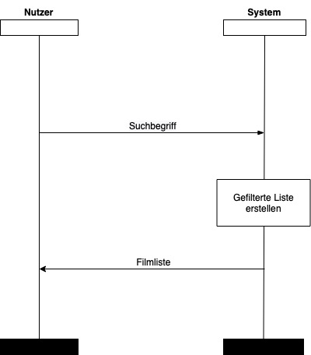

Hauptszenario: Um einen Film suchen zu können, wird von Nutzern ein Suchbegriff an das System übermittelt. Das System gibt eine gefilterte Liste zurück an den Nutzer.

MSC 11.1 – Zur Watchlist hinzufügen

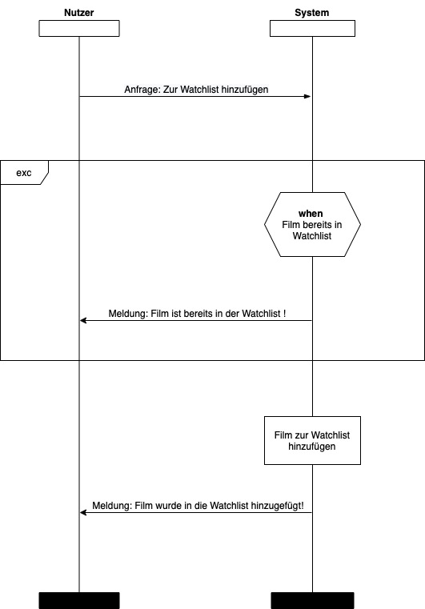

Hauptszenario: Damit der Nutzer einen Film in seiner Watchlist hinzufügen kann, wird eine Anfrage zum Hinzufügen an das System übermittelt. Das System fügt den Film zur Watchlist hinzu und schickt die Meldung „Movie added to watchlist!“ an den Nutzer zurück.
Ausnahmeszenario: Falls der Film in der Watchlist bereits vorhanden ist, übermittelt das System die Meldung „Movie is already in the watchlist!“.

MSC 12.1 – Filme in die History hinzufügen

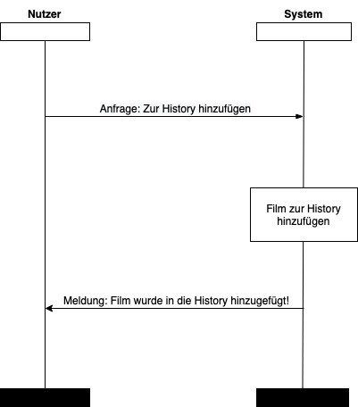

Hauptszenario: Damit der Nutzer einen bereits gesehenen Film in seine History hinzufügen kann, wird die Anfrage „Zur History hinzufügen“ an das System übermittelt. Anschließend fügt das System den Film in die History hinzu und es erscheint dem Nutzer die Meldung „Movie added to history“.

MSC 13.1 – Film bewerten
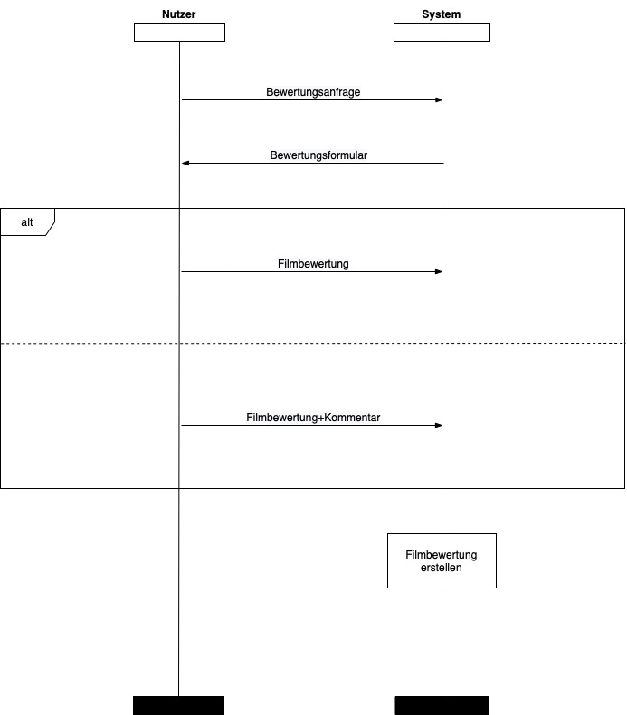

Hauptszenario: Damit der Nutzer einen Film bewerten kann, wird an das System eine Bewertungsanfrage übermittelt. Das System schickt dem Nutzer daraufhin ein Bewertungsformular. Der Nutzer sendet das ausgefüllte Formular zurück und die Filmbewertungen werden durch das System aktualisiert.
Alternativszenario 1: Der Nutzer gibt nur eine Bewertung (1-5 Sterne) ohne einen Kommentar dazu ab.
Alternativszenario 2: Der Nutzer gibt zusätzlich zur Bewertung einen Kommentar ab.

MSC 13.2 – Filmbewertungen ändern

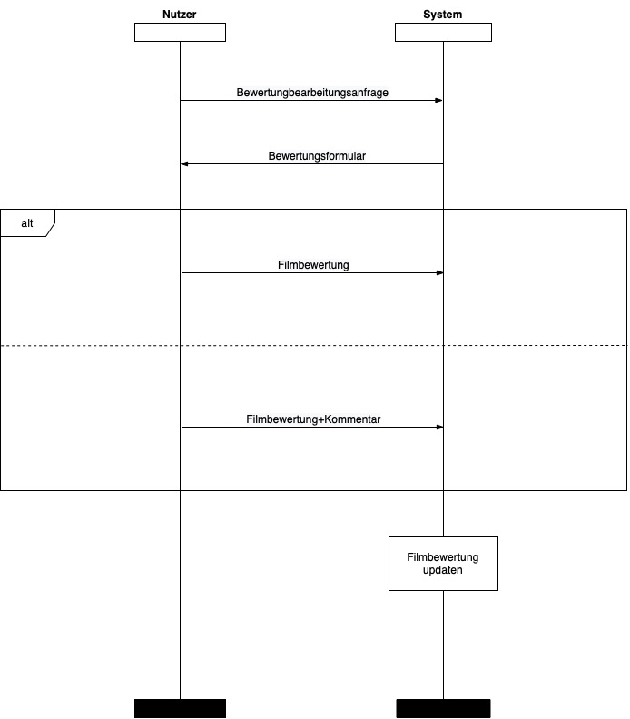

Hauptszenario: Falls der Nutzer seine Bewertung ändern möchte, sendet er dem System eine Anfrage zum Bearbeiten seiner Filmbewertung. Das System übermittelt anschließend ein Bewertungsformular an den Nutzer. Der Nutzer sendet das Bewertungsformular überarbeiteten Daten an das System zurück. Das System aktualisiert die Filmbewertung.
Alternativszenario 1: Der Nutzer gibt nur eine Bewertung (1-5 Sterne) ohne einen Kommentar dazu ab.
Alternativszenario 2: Der Nutzer gibt zusätzlich zur Bewertung einen Kommentar ab.

MSC 14.1 – Profile anderer User aufsuchen

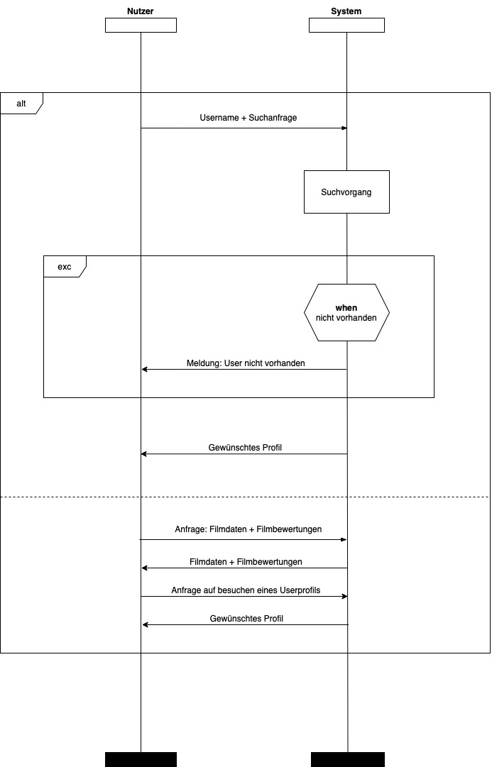

Alternativszenario 1: Der Nutzer hat zwei Möglichkeiten, ein Profil aufzusuchen. Die erste Möglichkeit ist, dass der Nutzer dem System eine Suchanfrage sendet, welche den Nutzernamen des gewünschten Profils enthält. Anschließend sucht das System nach dem gewünschten Profil. Bei erfolgreicher Suche wird dem Nutzer das gewünschte Profil zurückgegeben.
Ausnahmeszenario: Falls der übermittelte Nutzername nicht vorhanden ist, wird dem Nutzer die Meldung „Nutzer nicht vorhanden“ zurückgegeben.
Alternativszenario 2: Alternativ hat der Nutzer die Möglichkeit ein fremdes Nutzerprofil über Filmbewertungen aufzusuchen. Dazu fragt er zunächst die Filmdaten inklusive der Filmbewertungen eines bestimmten Filmes an. Das System gibt diese an den Nutzer zurück. Nun kann sich der Nutzer eine Filmbewertung aussuchen und den Aufruf des Profils des Verfassers der jeweiligen Filmbewertung anfragen. Das System übermittelt dem Nutzer daraufhin das angefragte Profil.

MSC 14.2 – Freunde hinzufügen
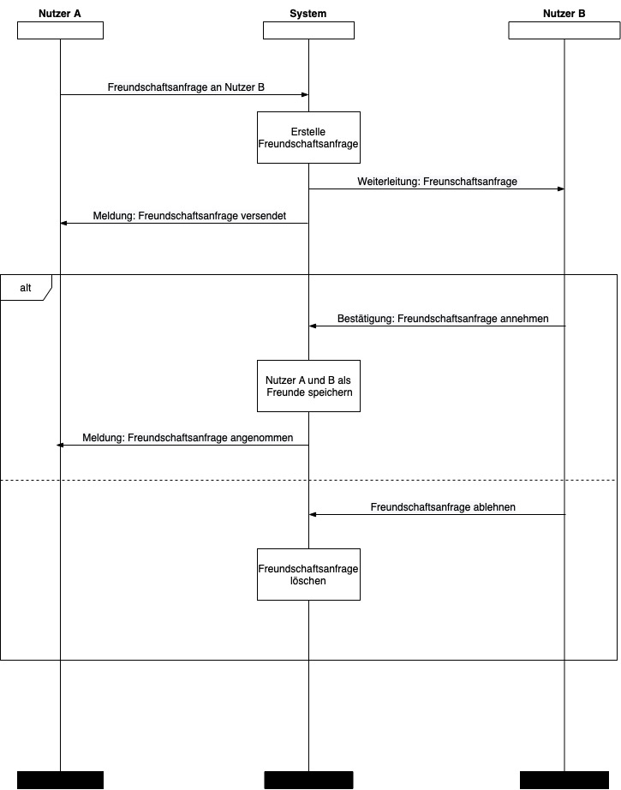
Hauptszenario: Beim Versenden einer Freundschaftsanfrage übermittelt Nutzer A an das System, dass er Nutzer B eine Freundschaftsanfrage senden möchte. Das System erstellt eine Freundschaftsanfrage und leitet diese anschließend an Nutzer B weiter. Bei einer erfolgreichen Weiterleitung sendet das System an den Nutzer A die Meldung „Freundschaftsanfrage versendet“. Nun kann Nutzer B zwischen zwei Alternativen auswählen.
Alternativszenario 1: Nutzer B übermittelt dem System, dass er die Freundschaftsanfrage von Nutzer A annehmen möchte. Das System speichert nun Nutzer A in der Freundschaftsliste von Nutzer B und umgekehrt. Schlussendlich sendet das System Nutzer A die Bestätigungsmeldung, dass Nutzer B seine Freundschaftsanfrage angenommen hat.
Alternativszenario 2: Nutzer B übermittelt dem System, dass er die Freundschaftsanfrage von Nutzer A ablehnen möchte. Das System löscht daraufhin die Freundschaftsanfrage und der Prozess ist damit beendet.

MSC 14.3 – Freunde verwalten

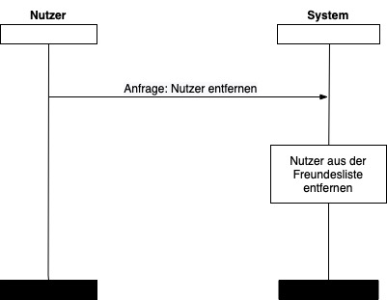

Hauptszenario: Zum Entfernen eines Freundes aus der Freundesliste übermittelt der Nutzer an das System, dass er diesen aus seiner Liste entfernen möchte. Daraufhin löscht das System den ausgewählten Freund aus der Freundesliste des Nutzers. Dementsprechend wird der Nutzer auch aus der Liste des entfernten Freundes gelöscht.

MSC 14.4 – Chatten mit anderen Usern

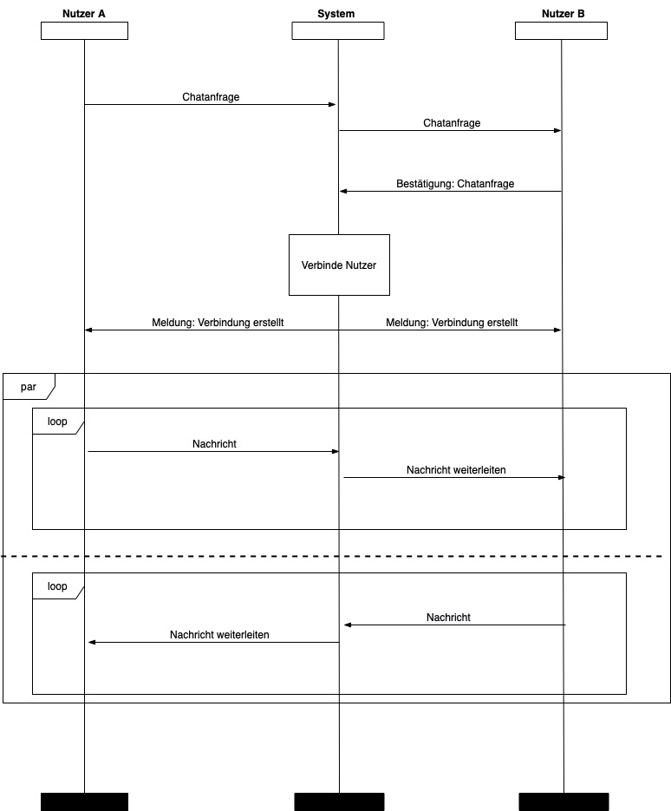

Hauptszenario: Um einen Chat zu starten, sendet Nutzer A an das System eine Anfrage zum Chatten mit Nutzer B. Das System übermittelt diese daraufhin dem zweiten Nutzer. Sobald Nutzer 2 diese bestätigt, verbindet das System beide Nutzer und es erscheint bei beiden Nutzern die Meldung „Verbindung erstellt“. Anschließend wird parallel in einer Schleife vom System geprüft, ob einer der beiden Nutzer eine Nachricht versendet hat. Falls dies der Fall ist, leitet das System diese Nachricht an den jeweiligen Nutzer weiter.

MSC 15.1 – Profileinstellungen

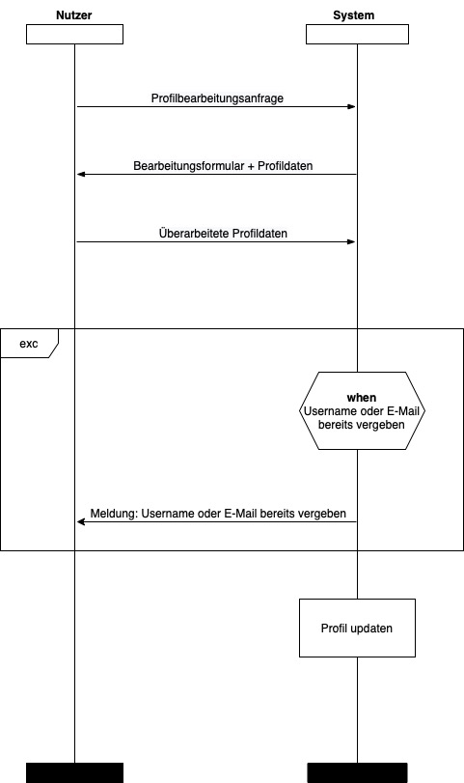

Hauptszenario: Um Profileinstellungen vornehmen zu können, sendet der Nutzer eine Profilbearbeitungsanfrage an das System. Das System sendet dem Nutzer ein Bearbeitungsformular inklusive der aktuellen Profildaten zurück. Der Nutzer gibt die überarbeiteten Profildaten an das System zurück und diese werden dann vom System aktualisiert.
Ausnahmeszenario: Bei bereits vorhandenem Username oder bereits vorhandener E-Mail wird die Meldung „Username oder E-Mail bereits vergeben“ an den Nutzer übermittelt.

MSC 15.2 – Datenschutz

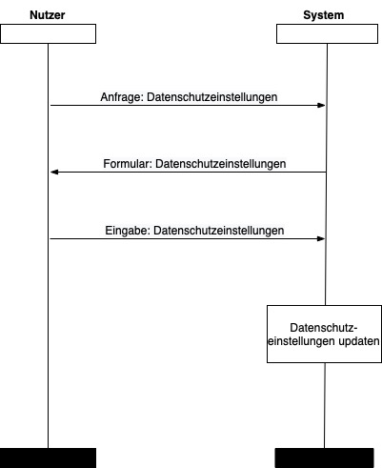

Hauptszenario: Damit der Nutzer Datenschutzeinstellungen vornehmen kann, wird eine Datenschutzeinstellungsanfrage an das System übermittelt. Daraufhin sendet das System dem Nutzer ein Formular zurück. Nach Eingabe der Datenschutzeinstellungen, aktualisiert das System die Datenschutzeinstellungen.

MSC 16.1 – Fehler melden durch Nutzer
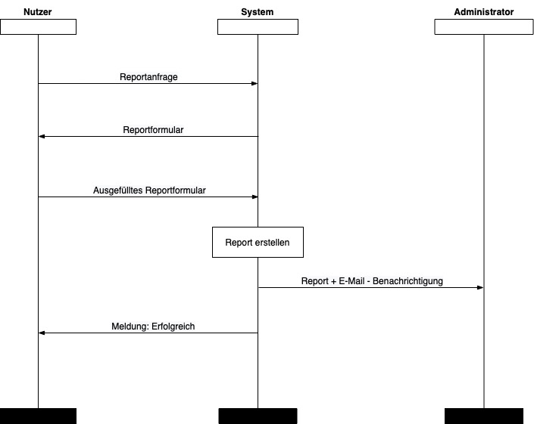
Hauptszenario: Um einen Fehler an den Systemadministrator melden zu können, wird zunächst eine Reportanfrage an das System übermittelt. Das System schickt dem Nutzer ein Reportformular zurück. Nach Ausfüllen des Reportformulars, sendet der Nutzer dieses an das System zurück. Das System leitet daraufhin das ausgefüllte Formular an alle Systemadministratoren weiter. Zusätzlich werden diese auch per E-Mail benachrichtigt. Bei erfolgreicher Übermittlung des Reports bekommt der Nutzer die Meldung, dass der Vorgang erfolgreich war.

MSC 16.2 – Fehler als „erledigt“ markieren (Administrator)
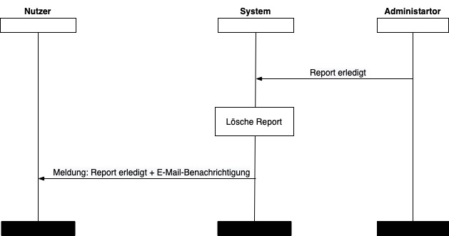
Hauptszenario: Damit der Systemadministrator einen Report als „erledigt“ kennzeichnen kann, übermittelt er dem System die Bestätigung, dass der Report erledigt wurde. Das System löscht anschließend den Report aus der Liste. Daraufhin wird der Nutzer systemintern und per E-Mail benachrichtigt.
Funktionalitätsplanung
ID | Funktionalität | Geschätzter  Aufwand | Verantwortlicher | Abhängige  Funktion-alitäten | Verknüpfte  User-Stories | Quellcode-  referenz | Status
1. | Client- Server Architektur
1.2 | Requestmapping  -Erweiterung | 1 Tag | Emre Kubat |  |  | package com.backend.controller  class MovieController  class Systemadministrator-Controller  class UserController  class ReviewController  class ReportController | fertig
7. | Registrierung eines Nutzers
7.1 | Registrierung (Nutzer) | 0,5 Tage | Emre Kubat |  | 8.1 | package com.frontend.controller  class LoginController  signUpUser()  ------------------------  package com.backend.service  class UserService  createUserAccount() | fertig
8. | Anmeldung eines Nutzers
8.1 | Anmeldung (Nutzer) | 0,5 Tage | Emre Kubat | 7.1 | 9.1 | package com.frontend.controller  class LoginController  loginUser()  ------------------------  package com.backend.service  class UserService  loginUser() | fertig
8.2 | 2-Faktor-Authentifizierung | 1 Tag | Emre Kubat | 8.1 | 9.2 | package com.frontend.controller  class LoginController  authentication()  ------------------------  package com.backend.service  class UserService  sendCode() | fertig
9. | Filme
9.1 | Filmliste (Nutzer) | 0,5 Tage | Robert Heß | 4.1, 4.2 | 10.1 | package com.frontend.controller  class MovielistController | fertig
9.2 | Filmdaten anzeigen | 0,5 Tage | Robert Heß | 9.1 | 10.2 | package com.frontend.controller  class MovielistController  ------------------------  package com.backend.service  class MovieService  getMoviesById() | fertig
9.3 | Filme filtern | 0,5 Tage | Robert Heß | 9.1 | 10.3 | package com.frontend.controller  class MovielistController  filterMovies()  filter()  filterManually()  findMovie() | fertig
9.4 | Filmsuche über Suchfunktion | 0,5 Tage | Robert Heß | 9.3 | 10.4 | package com.frontend.controller  class MovielistController  findMovie()  filterMovies() | fertig
10. | Watchlist
10.1 | Watchlist | 0,5 Tage | Robert Heß |  | 11.1 | package com.frontend.controller  class WatchlistController  ------------------------  package com.backend.service  class UserService  getWatchlistByUserId() | fertig
10.2 | Film zur Watchlist hinzufügen | 0,5 Tage | Robert Heß | 10.1 | 11.2 | package com.frontend.controller  class MovielistController  addToWatchlist()  ------------------------  package com.backend.service  class UserService  addToWatchlist() | fertig
11. | History
11.1 | History | 0,5 Tage | Robert Heß |  | 12.1 | package com.frontend.controller  class HistoryController  ------------------------  package com.backend.service  class UserService  getHistoryByUserId() | fertig
11.2 | Film zur History hinzufügen | 0,5 Tage | Robert Heß | 11.1 | 12.2 | package com.frontend.controller  class WatchlistController  seen()  ------------------------  package com.backend.service  class UserService  addToHistory() | fertig
12. | Film-bewertungen
12.1 | Film-bewertungen anzeigen | 1 Tag | Furkan Bedirhanoglu | 9.2 | 13.1 | package com.frontend.controller  class  ReviewItemController  editReview()  ------------------------  package com.backend.service  class ReviewService  createReview()  getReviewsByMovieId() | fertig
12.2 | Film-bewertung verfassen | 0,5 Tage | Furkan Bedirhanoglu | 11.2 | 13.2 | package com.frontend.controller  class HistoryController  addReview()  class  AddReviewController | fertig
12.3 | Film-bewertung ändern | 0,5 Tage | Furkan Bedirhanoglu | 12.2 | 13.3 | package com.frontend.controller  class ReviewItemController  updateReview()  ------------------------  package com.backend.service  class ReviewService  getReviewById() | fertig
13. | Soziales
13.1 | Profilansicht: eigenes Profil | 0,5 Tage | Dilan Özyol | 8.1 | 14.1 | package com.frontend.controller  class ProfileController  ------------------------  package com.backend.service  class ReviewService  getReviewsByUserId() | fertig
13.2.1 | Profil aufsuchen über Suchfunktion | 0,5 Tage | Dilan Özyol | 7.1 | 14.2.1 | package com.frontend.controller  class FriendslistController  searchUser () | fertig
13.2.2 | Profil aufsuchen über Film-bewertungen | 0,5 Tage | Furkan Bedirhanoglu | 12.2 | 14.2.2 | package com.frontend.controller  class ReviewItemController  goToProfile() | fertig
13.3 | Profilansicht: anderer User | 0,5 Tage | Dilan Özyol | 13.2, 13.2.2 | 14.3 | package com.frontend.controller  class  ForeignProfileController  ------------------------  package com.backend.service  class ReviewService  getReviewsByUserId() | fertig
13.4 | Freunde hinzufügen | 0,5 Tage | Dilan Özyol | 13.3 | 14.4 | package com.frontend.controller  class ForeignProfileController  sendFriendRequest()  ------------------------  package com.backend.service  class UserService  addToFriendlist()  ------------------------  package com.backend.service  class UserService  friendRequest()  getFriendRequestsByUserId() | fertig
13.5 | Freundesliste | 1 Tag | Dilan Özyol | 13.4 | 14.5 | package com.frontend.controller  class FriendslistController  class FriendslistItem-Controller  ------------------------  package com.backend.service  class UserService  getFriendsByUserId() | fertig
13.6 | Freunde löschen | 0,5 Tage | Dilan Özyol | 13.4 | 14.6 | package com.frontend.controller  class FriendslistController  acceptFR()  reject()  class FriendslistItem-Controller  deleteFriend ()  ------------------------  package com.backend.service  class UserService  deleteFriendRequest()  deleteFriendFromList() | fertig
13.7 | Chatten | 4 Tage | Ahmet Turan Gözel | 13.4 | 14.7 | package com.frontend.controller  class ChatController  class FriendslistItem-Controller  openChat ()  ------------------------  package com.frontend.model  class Client  ------------------------  package com.backend.model  class ClientHandler  ------------------------  package com.backend.service  class Server | fertig
14. | Profil-einstellungen
14.1 | Profil-einstellungen | 0,5 Tage | Robert Heß | 7.1 | 15.1 | package com.frontend.controller  class SettingsController  ------------------------  package com.backend.service  class UserService  updateUser() | fertig
15. | Reports (Filmdaten)
15.1 | Report an Admin versenden | 0,5 Tage | Emre Kubat | 9.2 | 16.1 | package com.frontend.controller  class MovielistController  openReportWindow()  class ReportController  sendReport()  ------------------------  package com.backend.service  class ReportService  createReport() | fertig
15.2 | Benachrichtigung an Admin | 0,5 Tage | Emre Kubat | 15.1 | 16.2 | package com.backend.service  class ReportService  createReport() | fertig
15.3 | Reportsliste: Administrator | 0,5 Tage | Furkan Bedirhanoglu | 15.1 | 16.3 | package com.frontend.controller  class ReportController  ------------------------  package com.backend.service  class ReportService  getReports()  getReportsThroughMovieId() | fertig
15.4 | Report als „erledigt“ markieren: Administrator | 0,5 Tage | Furkan Bedirhanoglu | 15.3 | 16.4 | package com.frontend.controller  class ReportController  reportDone()  ------------------------  package com.backend.service  class ReportService  deleteReport() | fertig

Unittests
Unittest, auch Modultests, sind Komponententests. Diese werden in der Softwareentwicklung angewendet, um die funktionalen Einzelteile (Units) von Computerprogrammen zu testen.

ID | Getestete Funktionalität | Quellcode  Referenz | Status
1 | Filme | package com.backend.test  class MovieTest | fertig
2 | Film-bewertungen | package com.backend.test  class ReviewTest | fertig
3 | Reports | package com.backend.test  class ReportTest | fertig

Systemtests

Systemtest 3 - Login (Nutzer)
Datum | 31.05.2022
Tester | Maurice Mattick
SW-Version | V 2.0
Vorbedin-gung(en) | Der User „Maurice Mattick“ ist mit der E-Mail „maurice.mattick@stud.uni-due.de“ und mit dem Passwort „test12345“ am System registriert.
Schritt | Aktion (User) | Erwartete Reaktion (System) | √ / X
1 | Der User gibt seine E-Mail „maurice.mattick@stud.uni-due.de“ auf der Tastatur ein. | Das System zeigt „maurice.mattick@stud.uni-due.de“auf dem Display an. | √
2 | Der User gibt das Passwort „test12345“ auf der Tastatur ein. | Das System zeigt das Passwort durch Kreissymbole zensiert an. | √
3 | Der User klickt auf  „Log in as User“. | Das System leitet den User in die 2-Faktor Authentifizierungs-Ansicht weiter. | √
4 | Der User gibt den Authentifizierungscode ein. | Das System zeigt den Authentifizierungscode. | √
5 | Der User bestätigt den Authentifizierungscode mit einem Klick auf „Continue“. | Das System leitet den User in die Benutzerübersicht weiter. | √
Nachbe-dingung(en) | Der User befindet sich in der Benutzerübersicht. |  | √
Testurteil | Test bestanden.

Systemtest 4 - Report anlegen
Datum | 31.05.2022
Tester | Maurice Mattick
SW-Version | V 2.0
Vorbedin-gung(en) | Der User „Maurice Mattick“ ist mit der E-Mail „maurice.mattick@stud.uni-due.de“ und mit dem Passwort „test12345“ am System registriert. Der User ist eingeloggt und befindet sich in der Benutzerübersicht.
Schritt | Aktion (User) | Erwartete Reaktion (System) | √ / X
1 | Der User klickt auf die Filmliste. | Das System zeigt alle Filme an, die sich in der Filmliste befinden | √
2 | Der User klickt auf einen Film, der seinem Interesse entspricht. (The Wolf of Wallstreet) | Das System zeigt den Film, die zugehörigen Filmdaten und (falls vorhanden) die Reviews an. | √
3 | Der User klickt auf den „+“ Button und wählt „Report“ aus. | Das System leitet den User in die Reportansicht weiter. | √
4 | Der User füllt den Report aus und klickt auf „Send“ | Das System schließt das optionale Report-Fenster und sendet den Report an die zuständigen Systemadministratoren weiter. | √
Nachbe-dingung(en) | Der User befindet sich weiterhin in der Filmlisten-Ansicht |  | √
Testurteil | Test bestanden.

Systemtest 5 - Review verfassen
Datum | 31.05.2022
Tester | Maurice Mattick
SW-Version | V 2.0
Vorbedin-gung(en) | Der User „Maurice Mattick“ ist mit der E-Mail „maurice.mattick@stud.uni-due.de“ und mit dem Passwort „test12345“ am System registriert. Der User ist eingeloggt und befindet sich in der Filmliste. Ein bestimmer Film wurde in die Watchlist gepackt und dann in die History.
Schritt | Aktion (User) | Erwartete Reaktion (System) | √ / X
1 | Der User klickt auf die Filmliste innerhalb der History und wählt einen Film, den er bewerten möchte aus. ( The Wolf of Wallstreet) | Das System zeigt den Film, die zugehörigen Filmdaten und (falls vorrhanden) die Reviews an. Oben blendet das System einen „add Review“-Button ein. | √
2 | Der User klickt auf „add Review“. | Das System blendet neben der History-Ansicht ein Fenster zum Review schreiben ein. | √
3 | Der User legt 4 Sterne und den Text: „Der Film hat mir gefallen“ fest. | Das System zeigt 4 Sterne und den Text „Der Film hat mir gefallen“ fest. | √
4 | Der User klickt auf den Button: „Save“ | Das System schließt das Reviewfenster und man befindet sich wieder in der Historyansicht | √
Nachbe-dingung(en) | Der User befindet sich weiterhin in der Historyansicht. |  | √
Testurteil | Test bestanden.

Zyklus III

Spezifikationsplanung
ID | Artefakt | Art des Artefakts | Verantwortlicher | Status
19. | Filmstatistiken
MSC 19.1 | Filmstatistiken berechnen | MSC | Furkan Bedirhanoglu | fertig
US 19.1 | Filmstatistiken einsehen | User Story | Furkan Bedirhanoglu | fertig
PP 19.1 | Filmstatistiken einsehen | Papierprototyp | Furkan Bedirhanoglu | fertig
MSC 19.2 | Filmstatistiken einsehen | MSC | Furkan Bedirhanoglu | fertig
US 19.2 | Filmstatistiken herunterladen | User Story | Furkan Bedirhanoglu | fertig
MSC 19.3 | Filmstatistiken herunterladen | MSC | Furkan Bedirhanoglu | fertig
US 19.3 | Filmstatistiken zurücksetzen | User Story | Furkan Bedirhanoglu | fertig
MSC 19.4 | Filmstatistiken zurücksetzen | MSC | Furkan Bedirhanoglu | fertig
20. | Persönliche Verhaltensstatistiken (Nutzer)
US 20.1 | Verhaltensstatistiken einsehen | User Story | Furkan Bedirhanoglu | fertig
PP 20.1 | Verhaltensstatistiken einsehen | Papierprototyp | Furkan Bedirhanoglu | fertig
MSC 20.1 | Verhaltensstatistiken einsehen | MSC | Furkan Bedirhanoglu | fertig
21. | Filmvorschläge
US 21.1 | Filmvorschläge | User Story | Robert Heß | fertig
PP 21.1 | Filmvorschläge | Papierprototyp | Robert Heß | fertig
MSC 21.1 | Filmvorschläge | MSC | Robert Heß | fertig
22. | Einladung zum Film
US 22.1 | Einladung schicken | User Story | Emre Kubat | fertig
PP 22.1 | Einladung schicken | Papierprototyp | Emre Kubat | fertig
US 22.2 | Benachrichtigung über Einladung | User Story | Emre Kubat | fertig
US 22.3 | Einladungsliste | User Story | Emre Kubat | fertig
PP 22.2 | Einladungsliste | Papierprototyp | Emre Kubat | fertig
US 22.4 | Einladung annehmen/ablehnen | User Story | Emre Kubat | fertig
US 22.5 | Benachrichtigung über angenommene/abgelehnte Einladung | User Story | Emre Kubat | fertig
MSC 22.1 | Einladung zum Film | MSC | Emre Kubat | fertig
23. | Benachrichtigungsliste
US 23.1 | Benachrichtigungsliste | User Story | Ahmet Turan Gözel | fertig
PP 23.1 | Benachrichtigungsliste | Papierprototyp | Ahmet Turan Gözel | fertig
24. | Diskussionsgruppen
US 24.1 | Diskussionsgruppenansicht | User Story | Dilan Özyol | fertig
PP 24.1 | Diskussionsgruppenansicht | Papierprototyp | Dilan Özyol | fertig
US 24.2 | Diskussionsgruppen suchen | User Story | Dilan Özyol | fertig
MSC 24.1 | Diskussionsgruppen suchen | MSC | Dilan Özyol | fertig
US 24.3 | Diskussionsgruppen erstellen | User Story | Dilan Özyol | fertig
PP 24.2 | Diskussionsgruppen suchen/erstellen | Papierprototyp | Dilan Özyol | fertig
MSC 24.2 | Diskussionsgruppen erstellen | MSC | Dilan Özyol | fertig
US 24.4 | Diskussionsgruppen-Sichtbarkeit | User Story | Dilan Özyol | fertig
US 24.5 | Diskussionsgruppen bearbeiten | User Story | Dilan Özyol | fertig
PP 24.3 | Diskussionsgruppen bearbeiten | Papierprototyp | Dilan Özyol | fertig
MSC 24.3 | Diskussionsgruppen bearbeiten | MSC | Dilan Özyol | fertig
US 24.6 | Diskussionsgruppen beitreten | User Story | Dilan Özyol | fertig
MSC 24.4 | Diskussionsgruppen beitreten | MSC | Dilan Özyol | fertig
US 24.7 | Diskussionsgruppen verlassen | User Story | Dilan Özyol | fertig
MSC 24.5 | Diskussionsgruppen verlassen | MSC | Dilan Özyol | fertig
US 24.8 | Chatten mit Diskussionsgruppen | User Story | Ahmet Turan Gözel | fertig
PP 24.4 | Chatten mit Diskussionsgruppen | Papierprototyp | Ahmet Turan Gözel | fertig
MSC 24.6 | Chatten mit Diskussionsgruppen | MSC | Ahmet Turan Gözel | fertig
25. | Bestehende Watchparty-Termine anzeigen
25.1 | Bestehende Watchparty-Termine anzeigen | User Story | Robert Heß | fertig
26. | Klassendiagramm Client | Klassendiagramm | Furkan Bedirhanoglu | fertig
27. | Klassendiagramm Server | Klassendiagramm | Emre Kubat | fertig

User-Stories

User Story-ID | 19.1
User Story-Beschreibung | Als Systemadministrator möchte ich zu jedem Film Statistiken (durchschnittliche Bewertungen, Anzahl Bewertung, Anzahl gesehen) einsehen können, um aktuelle Trendwenden zu erkennen.
Geschätzter Realisierungsaufwand | 1 Tag
Priorität | hoch
Autor | Furkan Bedirhanoglu
Abhängigkeiten zu anderen User Stories | 12.1, 13.2, 13.2.1, 13.2.2

User Story-ID | 19.2
User Story-Beschreibung | Als Systemadministrator möchte ich Filmstatistiken herunterladen können, um sie zu speichern.
Geschätzter Realisierungsaufwand | 0,5 Tage
Priorität | mittel
Autor | Furkan Bedirhanoglu
Abhängigkeiten zu anderen User Stories | 19.1

User Story-ID | 19.3
User Story-Beschreibung | Als Systemadministrator möchte ich Filmstatistiken zurücksetzen, sodass sie erneut von null aufgezählt werden kann.
Geschätzter Realisierungsaufwand | 0,5 Tage
Priorität | mittel
Autor | Furkan Bedirhanoglu
Abhängigkeiten zu anderen User Stories | 19.1

User Story-ID | 20.1
User Story-Beschreibung | Als Nutzer möchte ich personalisierte Statistiken in Bezug auf von mir angeschaute Filme (z.B. Lieblingsschauspieler) einsehen können, um eine Übersicht über mein eigenes Verhalten zu bekommen.
Geschätzter Realisierungsaufwand | 2 Tage
Priorität | hoch
Autor | Furkan Bedirhanoglu
Abhängigkeiten zu anderen User Stories | 12.1, 13.2, 13.2.1, 13.2.2

User Story-ID | 21.1
User Story-Beschreibung | Als Nutzer möchte ich Filmempfehlungen angezeigt bekommen, um neue Filme zu entdecken.
Geschätzter Realisierungsaufwand | 2 Tage
Priorität | hoch
Autor | Robert Heß
Abhängigkeiten zu anderen User Stories | 12.1

User Story-ID | 22.1
User Story-Beschreibung | Als Nutzer möchte ich anderen Nutzern eine Einladung zu einem Film schicken können, um mich mit Ihnen zu einer Watchparty zu verabreden.
Geschätzter Realisierungsaufwand | 1 Tag
Priorität | hoch
Autor | Emre Kubat
Abhängigkeiten zu anderen User Stories

User Story-ID | 22.2
User Story-Beschreibung | Als Nutzer möchte ich über erhaltene Filmeinladungen benachrichtigt werden, sodass ich darauf reagieren kann.
Geschätzter Realisierungsaufwand | 0,5 Tage
Priorität | mittel
Autor | Emre Kubat
Abhängigkeiten zu anderen User Stories | 22.1

User Story-ID | 22.3
User Story-Beschreibung | Als Nutzer möchte ich über eine Einladungsliste verfügen, um eine Übersicht über erhaltene Filmeinladungen zu erhalten.
Geschätzter Realisierungsaufwand | 0,5 Tage
Priorität | hoch
Autor | Emre Kubat
Abhängigkeiten zu anderen User Stories

User Story-ID | 22.4
User Story-Beschreibung | Als Nutzer möchte ich Filmeinladungen annehmen bzw. ablehnen können, um den anderen Nutzer über meine Entscheidung zu informieren.
Geschätzter Realisierungsaufwand | 0,5 Tage
Priorität | hoch
Autor | Emre Kubat
Abhängigkeiten zu anderen User Stories | 22.2, 22.3

User Story-ID | 22.5
User Story-Beschreibung | Als Nutzer möchte ich über angenommene bzw. abgelehnte Filmeinladungen benachrichtigt werden, um Kenntnis über diese zu erhalten.
Geschätzter Realisierungsaufwand | 0,5 Tage
Priorität | mittel
Autor | Emre Kubat
Abhängigkeiten zu anderen User Stories | 22.4

User Story-ID | 23.1
User Story-Beschreibung | Als Nutzer möchte ich über eine Benachrichtigungsliste verfügen, sodass ich eine Übersicht über Neuigkeiten erhalte.
Geschätzter Realisierungsaufwand | 1 Tag
Priorität | niedrig
Autor | Ahmet Turan Gözel
Abhängigkeiten zu anderen User Stories

User Story-ID | 24.1
User Story-Beschreibung | Als Nutzer möchte ich über eine Diskussionsgruppenansicht verfügen, um eine Gesamtübersicht über die Diskussionsgruppe zu erhalten.
Geschätzter Realisierungsaufwand | 0,5 Tage
Priorität | mittel
Autor | Dilan Özyol
Abhängigkeiten zu anderen User Stories | 24.3

User Story-ID | 24.2
User Story-Beschreibung | Als Nutzer möchte ich nach Diskussionsgruppen suchen, um neue Diskussionsgruppen für mich finden zu können.
Geschätzter Realisierungsaufwand | 1 Tag
Priorität | hoch
Autor | Dilan Özyol
Abhängigkeiten zu anderen User Stories

User Story-ID | 24.3
User Story-Beschreibung | Als Nutzer möchte ich Diskussionsgruppen erstellen können, um mich mit anderen Nutzern auszutauschen.
Geschätzter Realisierungsaufwand | 0,5 Tage
Priorität | hoch
Autor | Dilan Özyol
Abhängigkeiten zu anderen User Stories

User Story-ID | 24.4
User Story-Beschreibung | Als Nutzer möchte ich die Sichtbarkeit der Diskussionsgruppen verwalten, um zu entscheiden, ob sie nur von Freunden oder von jedem Nutzer gefunden werden kann.
Geschätzter Realisierungsaufwand | 0,5 Tage
Priorität | mittel
Autor | Dilan Özyol
Abhängigkeiten zu anderen User Stories | 24.3

User Story-ID | 24.5
User Story-Beschreibung | Als Nutzer möchte ich Diskussionsgruppen bearbeiten können, um im Nachhinein Anpassungen zu tätigen.
Geschätzter Realisierungsaufwand | 0,5 Tage
Priorität | niedrig
Autor | Dilan Özyol
Abhängigkeiten zu anderen User Stories | 24.3

User Story-ID | 24.6
User Story-Beschreibung | Als Nutzer möchte ich Diskussionsgruppen beitreten können, um mich einer Gruppe anzuschließen.
Geschätzter Realisierungsaufwand | 0,5 Tage
Priorität | hoch
Autor | Dilan Özyol
Abhängigkeiten zu anderen User Stories | 24.2, 24.3

User Story-ID | 24.7
User Story-Beschreibung | Als Nutzer möchte ich Diskussionsgruppen verlassen können, sodass ich kein Mitglied mehr von dieser Gruppe bin.
Geschätzter Realisierungsaufwand | 0,5 Tage
Priorität | niedrig
Autor | Dilan Özyol
Abhängigkeiten zu anderen User Stories | 24.6

User Story-ID | 24.8
User Story-Beschreibung | Als Nutzer möchte ich mit Teilnehmern aus der Diskussionsgruppe Chatten können, um mich mit Ihnen auszutauschen.
Geschätzter Realisierungsaufwand | 2 Tage
Priorität | hoch
Autor | Ahmet Turan Gözel
Abhängigkeiten zu anderen User Stories | 24.6

User Story-ID | 25.1
User Story-Beschreibung | Als Nutzer möchte ich meine vereinbarten Watchparty-Termine als Liste angezeigt bekommen, um eine Übersicht über diese zu erhalten.
Geschätzter Realisierungsaufwand | 0,5 Tage
Priorität | hoch
Autor | Robert Heß
Abhängigkeiten zu anderen User Stories | 22.1, 22.4

Papierprototypen

PP 19.1 – Filmstatistiken einsehen
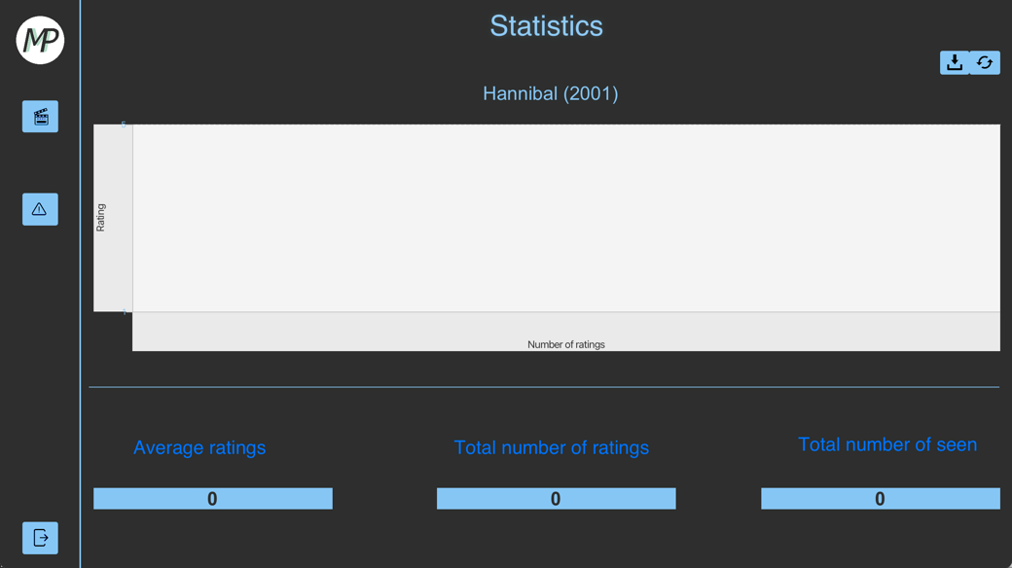
Der Systemadministrator hat die Möglichkeit Statistiken zu einzelnen Filmen einzusehen. Es ist ihm möglich, durchschnittliche Bewertung, Anzahl der Filmbewertungen und die Anzahl, wie viele Nutzer den Film gesehen haben, einzusehen. Diese Statistik wird sowohl numerisch als auch grafisch mittels Balkendiagramm dargestellt. Des Weiteren kann man über den Reset-Button oben rechts (Kreislauf-Icon) die Filmstatistik zurücksetzen. Über den Download-Button links vom Reset-Button kann der Systemadministrator die Filmstatistik herunterladen.

PP 20.1 – Verhaltensstatistiken einsehen
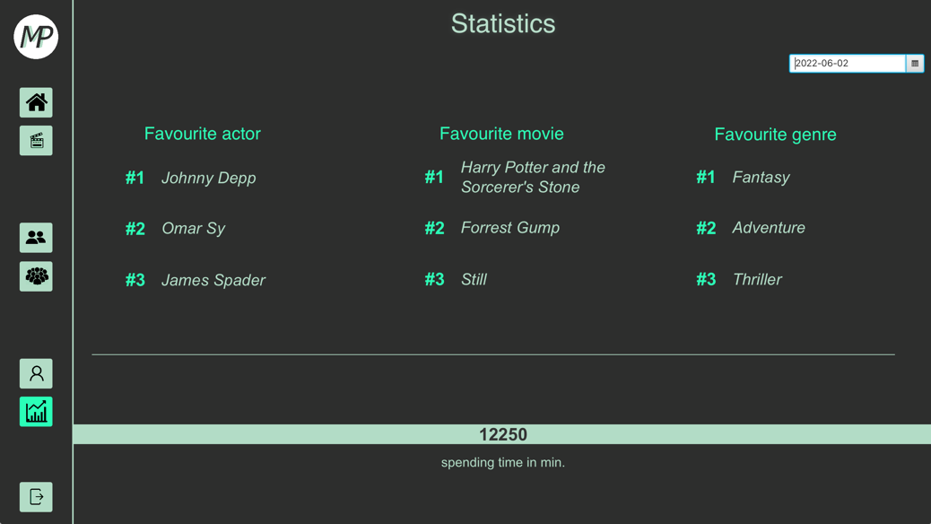
Die Ansicht der Verhaltensstatistiken des Nutzers enthält dessen Lieblingsschauspieler (basierend gesehene Filme), Lieblingsfilme (basierend auf Filmbewertungen des Nutzers) und Lieblingsgenres (basierend auf gesehene Filme). Zusätzlich wird dem Nutzer angezeigt, wie viele Minuten er mit dem Anschauen von Filmen verbracht hat. Über den „Datepicker“ oben rechts besteht die Möglichkeit, die Nutzerstatistiken nach Zeitraum zu filtern.

PP 21.1 – Filmvorschläge
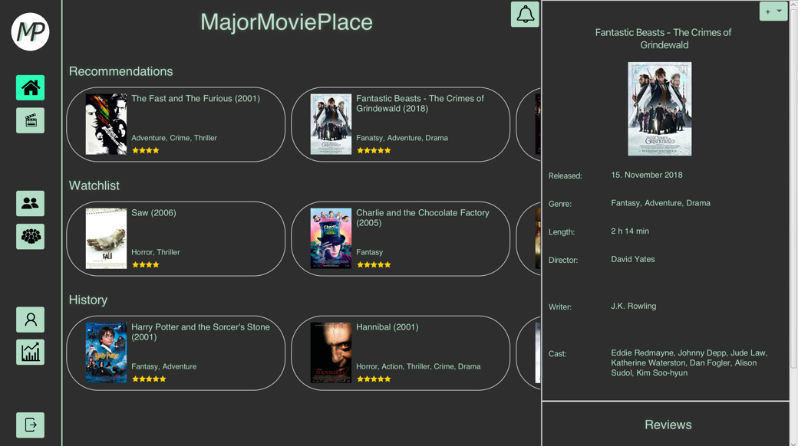
Diese Ansicht stellt die neue Startseite des Nutzers dar. Diese enthält Filmvorschläge, Watchlist und History. Mit Klick auf einen Film werden im rechten Drittel die Filmdaten und die zugehörigen Rezensionen angezeigt. Unter dem „+“-Menübutton oben rechts findet man, je nach Liste (Filmvorschläge, Watchlist, History) aus der man den jeweiligen Film ausgewählt hat, verschiedene Buttons wieder: „Zur Watchlist/History hinzufügen“, „Filmbewertung erstellen“, „Report erstellen“ und „Filmeinladung erstellen“.

PP 22.1 – Filmeinladung schicken
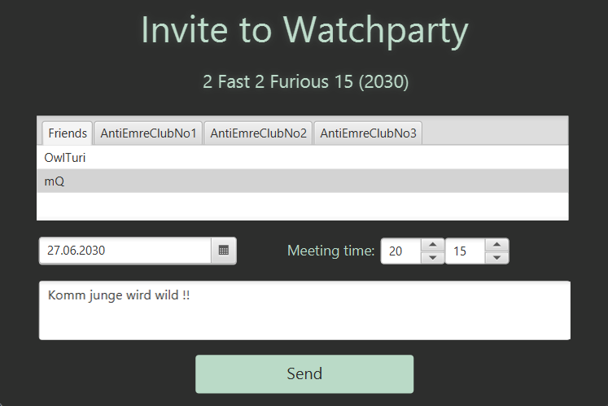
Diese View stellt ein Popup-Fenster dar. Hier kann man zunächst einen Empfänger der Einladung auswählen. Mögliche Empfänger sind Freunde und Mitglieder von Diskussionsgruppen, in denen man selbst Mitglied ist. Darüber hinaus kann Datum + Uhrzeit des Treffens ausgewählt werden und optional auch ein Text hinzugefügt werden. Durch Klick auf den „Send“-Button wird schlussendlich die Einladung an den Empfänger versendet.

PP 22.2 – Einladungsliste
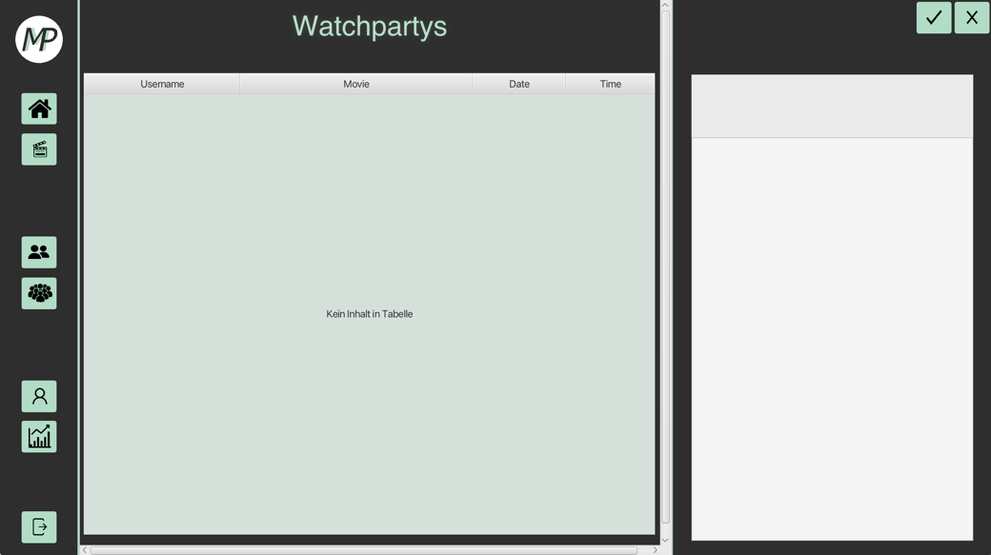
Diese Ansicht beinhaltet die Liste der Watchparty-Einladungen, die ein Nutzer erhalten hat. Durch Anklicken einer Einladung in der Liste werden im rechten Drittel der Ansicht weitere Details wie die dazugehörige Einladungsnachricht angezeigt. Durch die Buttons oben rechts kann eine Einladung angenommen oder abgelehnt werden.

PP 23.1 – Benachrichtigungsliste
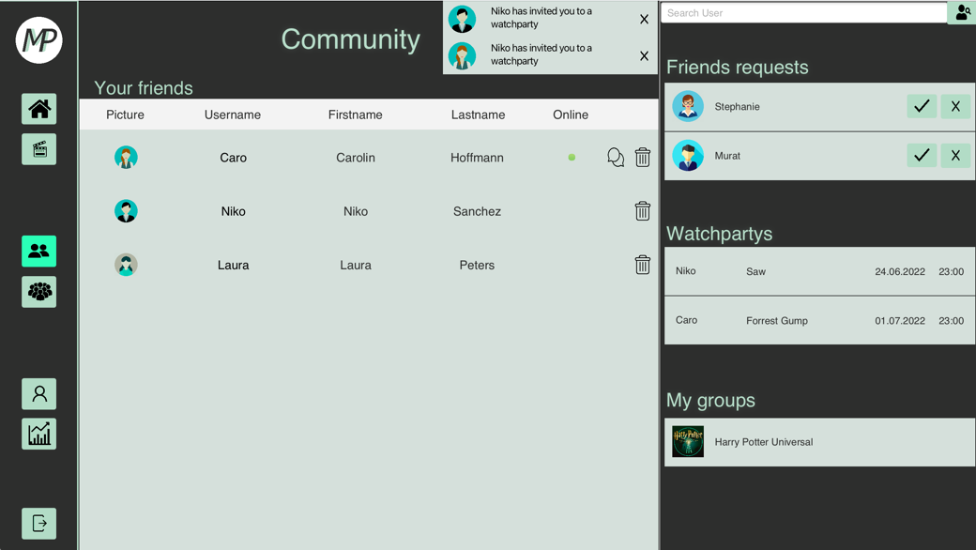
Die Community-Ansicht und die Startansicht (PP 21.1) beinhalten im mittleren Drittel der jeweiligen Ansicht in der oberen rechten Ecke einen Button für Benachrichtigungen des Nutzers. Durch Klick auf diesen Button werden alle vorhandenen Benachrichtigungen angezeigt. Darunter fallen erhaltene Freundschaftsanfragen, akzeptierte Freundschaftsanfragen, Einladungen zu Watchpartys, angenommene Watchparty-Einladungen und erfolgreich bearbeitete Filmreports. Beispielsweise bei einer Einladung zu einer Watchparty gelangt man durch Klick auf die jeweilige Benachrichtigung zur Liste der Watchparty-Einladungen (PP 22.2).

PP 24.1 – Diskussionsgruppenansicht
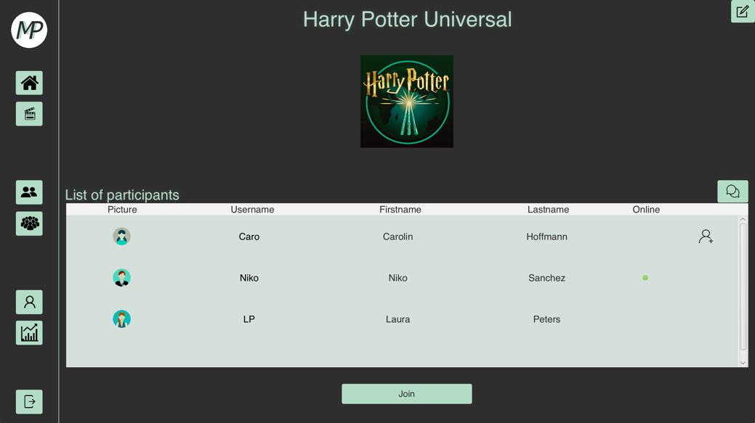
Diese Ansicht bietet eine Übersicht über eine Diskussionsgruppe. Sie beinhaltet den Gruppennamen, das Gruppenbild und die Gruppenmitglieder. In dieser Ansicht kann der Nutzer außerdem der Gruppe über den „Join“-Button beitreten. Darüber hinaus gibt es die Möglichkeit durch den „Chat“-Button mit der Diskussionsgruppe zu kommunizieren. Über den Button in der oberen rechten Ecke gelangt man zur Ansicht „Diskussionsgruppe bearbeiten“ (PP 24.3)

PP 24.2 – Diskussionsgruppen:
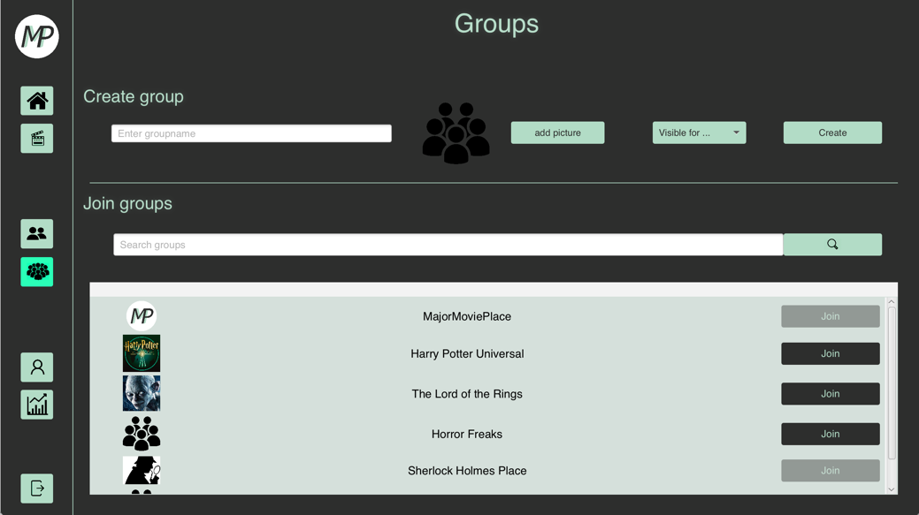
Ein Nutzer hat über den „Create“-Button die Möglichkeit, eine Gruppe zu erstellen. Dazu muss vorher im Textfeld, welcher sich unter der Überschrift „Create group“ befindet, ein Gruppenname eingegeben werden. Optional kann über den „add picture“-Button ein Gruppenfoto hinzugefügt werden. Über den Menübutton „Visible for…“ kann die Sichtbarkeit der Gruppe (öffentlich oder nur für Freunde) eingestellt werden. Der Nutzer kann auch vorhandenen Gruppen beitreten. Diese werden in einer Liste dargestellt. Über das Suchfeld über der Liste kann man nach einer bestimmten Diskussionsgruppe suchen. Die Liste wird dementsprechend gefiltert. Über den „Join“-Button kann der Nutzer einer Gruppe beitreten.

PP 24.3 – Diskussionsgruppen bearbeiten

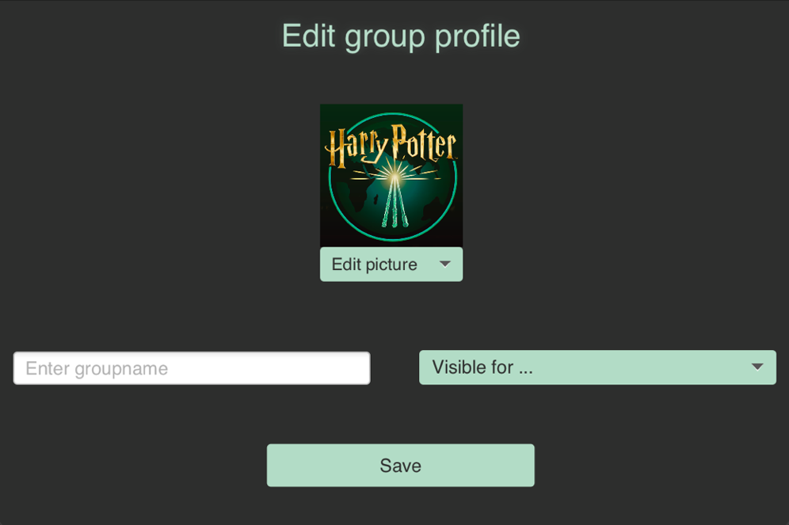
Diese Ansicht bietet dem Nutzer die Möglichkeit, die Daten einer Gruppe, in der er Mitglied ist, anzupassen. Darunter fallen Gruppenname, Gruppenbild und Sichtbarkeit der Gruppe.

PP 24.4 – Chatten mit Diskussionsgruppen
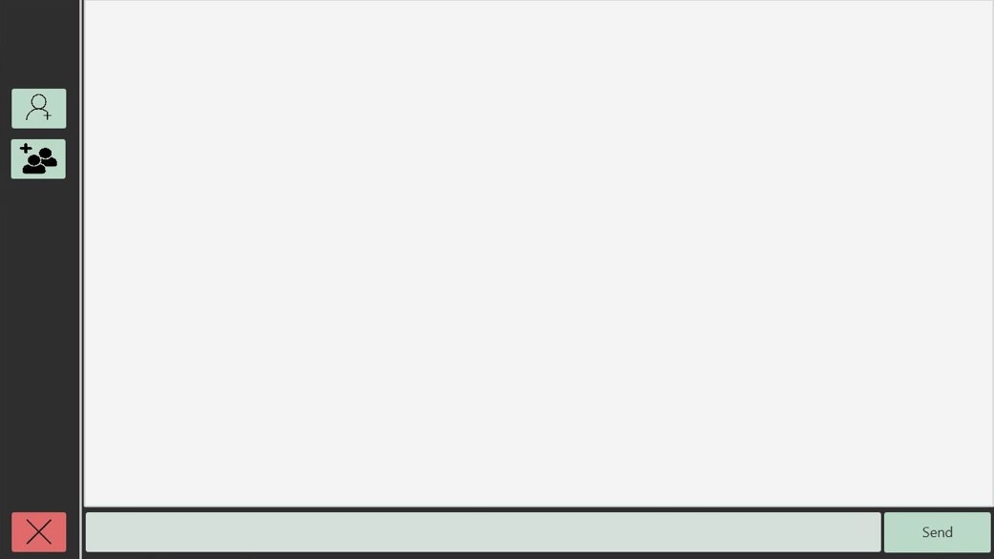
Sobald einem Freund oder einer Gruppe eine Anfrage zum Chatten gesendet wurde, befindet sich der User in der Chatübersicht, wo sich dann nachträglich andere Nutzer verbinden können. Durch die Eingabe einer Nachricht in das graue Textfeld, kann diese über den „Send“-Button versendet werden. Der rote Button dient dazu den Chat zu verlassen. Über den „Freunde hinzufügen“-Button (Person-Icon) in der oberen linken Ecke können bei Bedarf Nutzer aus der Freundesliste in den Chat eingeladen werden. Unterhalb des „Freunde hinzufügen“-Buttons befindet sich der „Gruppenmitglieder hinzufügen“-Button, über den der Nutzer Mitglieder von Diskussionsgruppen einladen kann, in denen er selbst Mitglied ist. Es können also beliebig Nutzer in den Chat hinzugefügt werden, um eine Gruppenkonversation zu führen. Der Gruppenchat funktioniert somit auch Diskussionsgruppenübergreifend.

Szenarien (MSCs)

MSC 19.1 – Filmstatistiken berechnen

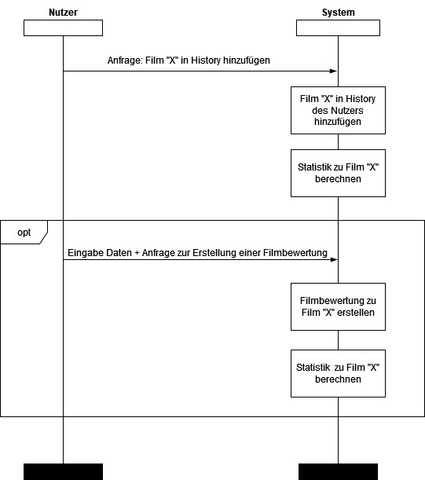

Hauptszenario: Der Nutzer äußert eine Anfrage, um den Film X in die History hinzuzufügen. Das System fügt den Film „X“ in die History des Nutzers hinzu und berechnet bzw. aktualisiert die Statistik zu dem Film. Dabei geht es um die Anzahl der Views, also wie viele Nutzer den Film gesehen haben.
Optionalszenario: Optional kann der Nutzer, nachdem er einen Film in seinen History hinzugefügt hat, auch eine Filmbewertung zu dem Film verfassen. Nach Erstellen einer Filmbewertung aktualisiert das System die Statistik zu dem jeweiligen Film. Dabei geht es um Anzahl der Bewertungen und Durchschnittsbewertung des Films.

MSC 19.2 – Filmstatistiken einsehen

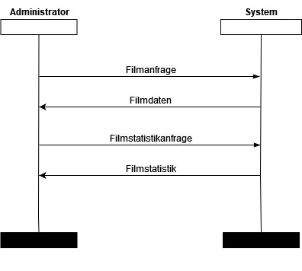

Hauptszenario: Der Systemadministrator äußert eine Filmanfrage. Das System gibt den angefragten Film zurück. Daraufhin schickt der Systemadministrator dem System eine Anfrage auf Einsicht in die Statistiken des Films. Das System gibt anschließend dem Systemadministrator die Filmstatistiken zurück.

MSC 19.3 – Filmstatistiken herunterladen

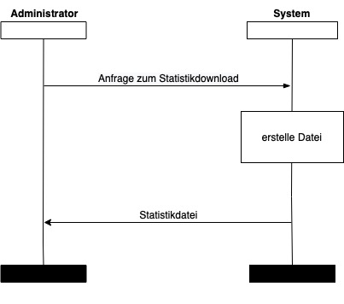

Hauptszenario: Der Systemadministrator äußert eine Anfrage zum Herunterladen der Filmstatistiken. Das System erstellt daraufhin eine Datei mit den Filmstatistiken und sendet diese an den Systemadministrator.

MSC 19.4 – Filmstatistiken zurücksetzen

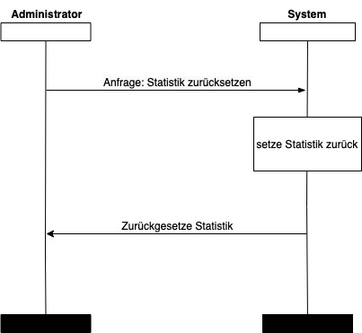
Hauptszenario: Der Systemadministrator stellt eine Anfrage auf Zurücksetzen der Filmstatistiken an das System. Das System setzt diese zurück und gibt daraufhin die zurückgesetzten Statistiken an den Systemadministrator zurück.

MSC 20.1 – Verhaltensstatistiken einsehen
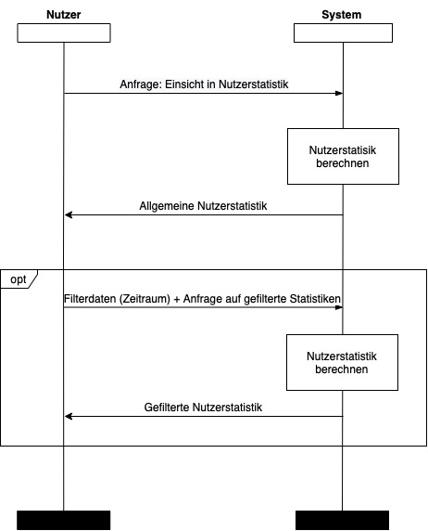
Hauptszenario: Der Nutzer stellt zunächst eine Anfrage auf Einsicht in die eigenen Verhaltensstatistiken an das System. Das System berechnet daraufhin allgemeine Nutzerstatistiken (ohne Zeitbezug) und gibt diese dem Nutzer zurück.
Optionalszenario: Der Nutzer kann bei Bedarf eine Anfrage auf gefilterte Statistiken stellen. Dazu muss er einen Zeitraum angeben, nach dem die Statistiken gefiltert werden sollen. Die Verhaltensstatistiken des Nutzers basieren auf gesehene Filme und abgegebene Bewertungen. Somit werden zum Filtern der Statistiken der Zeitpunkt des Hinzufügens eines Films in die History und der Zeitpunkt des Erstellens einer Filmbewertung herangezogen.

MSC 21.1 – Filmvorschläge
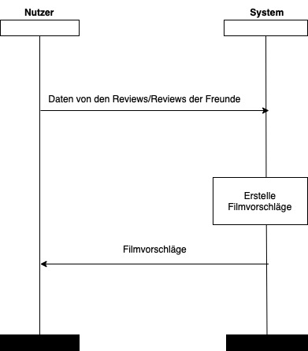

Vorbedingung: Der Nutzer selbst oder seine Freunde haben Filmbewertungen abgegeben.
Hauptszenario: Auf Basis der abgegebenen Filmbewertungen des Nutzers oder seiner Freunde erstellt das System Filmvorschläge und übermittelt diese dem Nutzer.

MSC 22.1 – Einladung zum Film
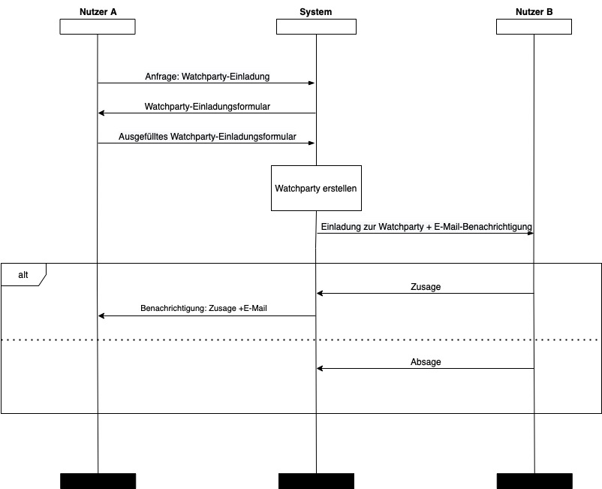

Hauptszenario: Nutzer A übergibt dem System eine Anfrage auf Einladung eines Nutzers zu einer Watchparty. Das System gibt dem Nutzer ein Formular zum Versenden einer Watchparty-Einladung zurück. Der Nutzer füllt das Formular aus und gibt dabei an, dass die Einladung an Nutzer B gerichtet ist. Dieses Formular schickt er an das System zurück. Daraufhin wird vom System eine Watchparty-Einladung an Nutzer B erstellt. Dies wird an Nutzer B weitergeleitet, welcher zugleich auch per E-Mail benachrichtigt wird. Bezüglich der Antwort auf die Einladung kann Nutzer B zwischen zwei Alternativen wählen.
Alternativszenario 1: Nutzer B übergibt dem System eine Zusage. Die Zusage wird an Nutzer A weitergeleitet. Zusätzlich benachrichtigt das System den Nutzer A über die Zusage von Nutzer B per E-Mail.
Alternativszenario 2: Nutzer 2 übergibt dem System eine Absage. Die Absage wird an Nutzer 1 weitergeleitet.

MSC 24.1 – Diskussionsgruppen suchen

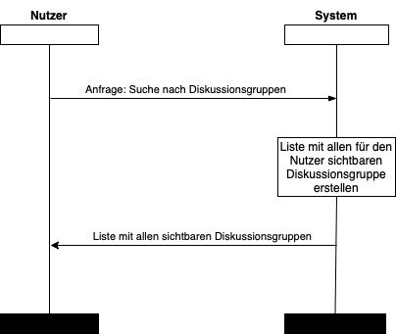
Hauptszenario: Der Nutzer sendet dem System eine Anfrage zur Suche nach Diskussionsgruppen. Das System erstellt eine Liste mit alle für den Nutzer sichtbaren Diskussionsgruppen und gibt diese an den Nutzer zurück.

MSC 24.2 – Diskussionsgruppen erstellen

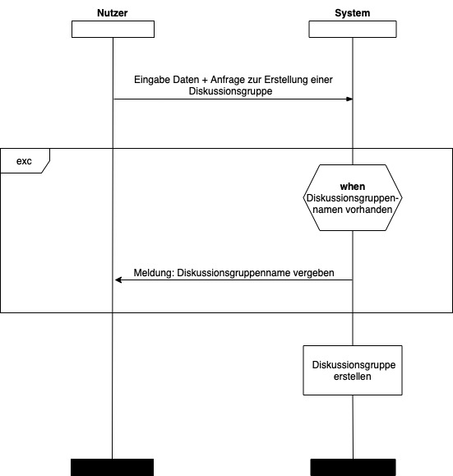
Hauptszenario: Der Nutzer übermittelt Eingabedaten und eine Anfrage zur Erstellung einer Diskussionsgruppe an das System. Nach erfolgreicher Prüfung wird die Gruppe erstellt.
Ausnahmeszenario: Das System prüft zunächst, ob der Gruppenname bereits vorhanden ist. Falls dieser schon vorhanden ist, wird die Gruppe nicht erstellt und der Nutzer bekommt die Meldung, dass der Gruppenname bereits vergeben ist.

MSC 24.3 – Diskussionsgruppen bearbeiten
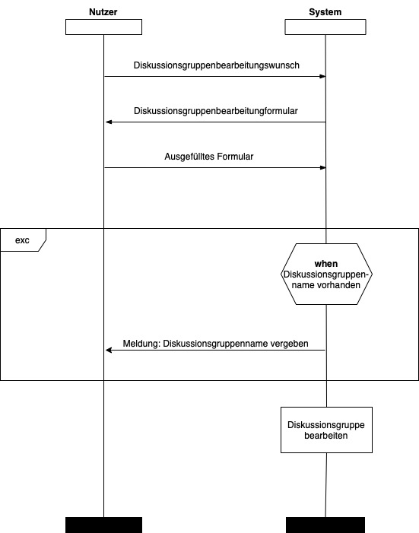

Hauptszenario: Der Nutzer äußert zunächst den Wunsch an das System, die Diskussionsgruppendaten zu bearbeiten. Das System gibt ein Formular zur Bearbeitung der Gruppendaten zurück. Der Nutzer übergibt dann dem System das ausgefüllte Formular. Das System aktualisiert anschließend die Daten der Diskussionsgruppe.
Ausnahmeszenario: Das System prüft, ob der Gruppenname bereits vorhanden ist. Falls dieser schon vorhanden ist, wird die Gruppe nicht erstellt und der Nutzer bekommt die Meldung, dass der Gruppenname bereits vergeben ist.

MSC 24.4 – Diskussionsgruppen beitreten

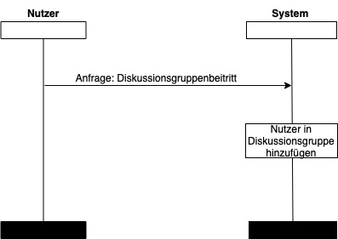

Hauptszenario: Der Nutzer äußert eine Anfrage auf Beitritt in eine Diskussionsgruppe. Das System fügt den Nutzer in die Mitgliederliste der entsprechenden Diskussionsgruppe hinzu.

MSC 24.5 – Diskussionsgruppen verlassen

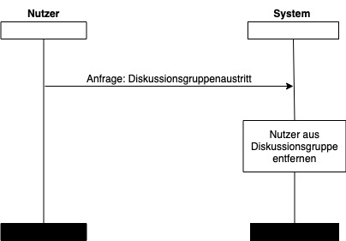

Hauptszenario: Der Nutzer äußert eine Anfrage auf Verlassen einer Diskussionsgruppe. Das System entfernt daraufhin den Nutzer aus der Mitgliederliste der entsprechenden Diskussionsgruppe.

MSC 24.6 – Chatten mit Diskussionsgruppen

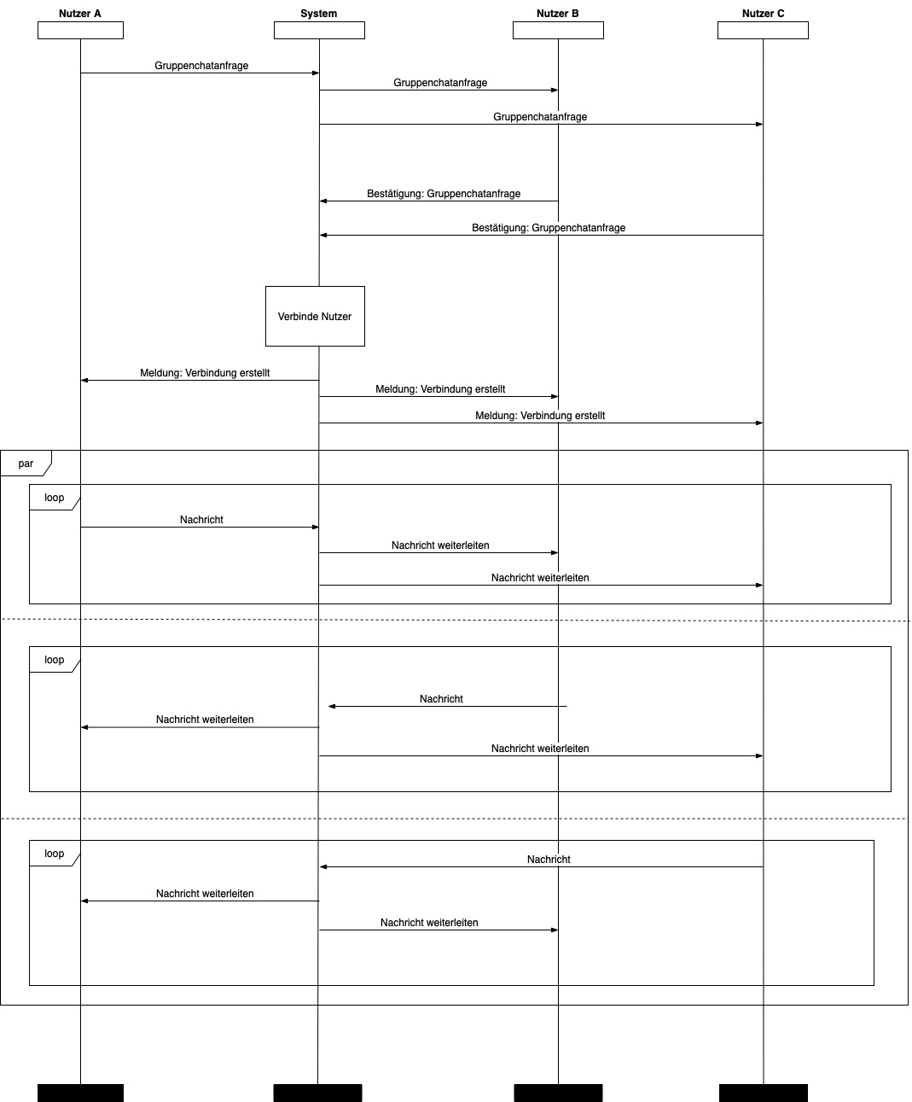

Hauptszenario: Der Nutzer sendet eine Gruppenchatanfrage an den Server. Dieser leitet die Anfrage an alle Nutzer weiter, die in der Diskussionsgruppe sind. Sobald die Nutzer die Anfrage annehmen, verbindet das System diese miteinander. Jeder Nutzer bekommt die Meldung, dass die Verbindung hergestellt wurde. Die Nutzer können nun beliebig untereinander Nachrichten austauschen.

Funktionalitätsplanung
ID | Funktionalität | Geschätzter  Aufwand | Verantwortlicher | Abhängige  Funktion-alitäten | Verknüpfte  User-Stories | Quellcode-  referenz | Status
16. | Filmstatistiken (Admin)
16.1 | Statistiken berechnen + anzeigen | 1 Tag | Furkan Bedirhanoglu |  | 19.1 | package com.frontend.controller  class MovieStatsController  class StatisticsItemController  ------------------------  package com.backend.controller  class UserController  addToHistory()  class ReviewController  getAmountOfRating()  ------------------------  package com.backend.service  class MovieService  createHistoryMovie()  class ReviewService  getAmountOfRating()  createReview()  setAverageRatingOfMovie() | fertig
16.2 | Statistiken herunterladen | 0.5 Tage | Furkan Bedirhanoglu | 16.1 | 19.2 | package com.frontend.controller  class MovieStatsController  downloadStats() | fertig
16.3 | Statistiken zurücksetzen | 0.5 Tage | Furkan Bedirhanoglu | 16.1 | 19.3 | package com.frontend.controller  class MovieStatsController  resetStats()  ------------------------  package com.backend.controller  class MovieController  resetStats()  ------------------------  package com.backend.service  class MovieService  resetStats() | fertig
17. | Filmstatistiken (Nutzer)
17.1 | Statistiken berechnen + anzeigen | 1 Tag | Furkan Bedirhanoglu |  | 20.1 | package com.frontend.controller  class UserStatsController  class StatisticsItemController  ------------------------  package com.backend.controller  class ReviewController  getReviewsByDate()  class UserController  addToHistory()  ------------------------  package com.backend.service  class ReviewService  getReviewsByDate()  class MovieService  createHistoryMovie() | fertig
18. | Filmvorschläge
18.1 | Filmvorschläge | 2 Tage | Robert Heß |  | 21.1 | package com.frontend.controller  class StartController  recommend()  validate()  checkGenre() | fertig
19. | Einladung zum Film
19.1 | Einladung schicken | 1 Tag | Emre Kubat |  | 22.1 | package com.frontend.controller  class WatchPartyInvController  ------------------------  package com.backend.controller  class WatchpartyInvitation-Controller  createWatchpartyInvitation()  ------------------------  package com.backend.service  class WatchpartyInvitation-Service  createWatchpartyInvitation() | fertig
19.2 | Be-nachrichtigung über Einladung | 0,5 Tage | Emre Kubat | 19.1 | 22.2 | package com.backend.controller  class WatchpartyInvitation-Controller  createWatchpartyInvitation()  ------------------------  package com.backend.service  class WatchpartyInvitation-Service  createWatchpartyInvitation() | fertig
19.3 | Einladungsliste | 0,5 Tage | Emre Kubat |  | 22.3 | package com.frontend.controller  class WatchPartyInvList-Controller  initialize()  ------------------------  package com.backend.controller  class WatchpartyInvitation-Controller  getWatchpartyInvitationByUser-Id()  ------------------------  package com.backend.service  class WatchpartyInvitation-Service  getWatchpartyInvitationByUser-Id() | fertig
19.4 | Einladung annehmen/ ablehnen | 0,5 Tage | Emre Kubat | 19.1, 19.2, 19.3 | 22.4 | package com.frontend.controller  class WatchPartyInvList-Controller  acceptWatchpartyInvitation()  rejectWatchpartyInvitation()  ------------------------  package com.backend.controller  class WatchpartyInvitation-Controller  getWatchpartyInvitationById()  deleteWatchpartyInvitation()  ------------------------  package com.backend.service  class WatchpartyInvitation-Service  getWatchpartyInvitationById()  deleteWatchpartyInvitation() | fertig
19.5 | Be-nachrichtigung über angenommene / abgelehnte Einladung | 0,5 Tage | Emre Kubat | 19.4 | 22.5 | package com.backend.controller  class WatchpartyController  createWatchparty()  class WatchpartyInvitation-Controller  deleteWatchpartyInvitation()  ------------------------  package com.backend.service  class WatchpartyService  createWatchparty()  class WatchpartyInvitation-Service  deleteWatchpartyInvitation() | fertig
20. | Benachrichtigungsliste
20.1 | Benach-richtigungsliste | 1 Tag | Ahmet Turan Gözel |  | 23.1 | package com.frontend.controller  class NotificationItem-Controller  class StartController  showOrHideNotifications()  class FriendslistController  showOrHideNotifications()  ------------------------  package com.backend.controller  class NotificationController  ------------------------  package com.backend.service  class NotificationService | fertig
21. | Diskussions-gruppen
21.1 | Diskussions-gruppenansicht | 0,5 Tage | Dilan Özyol | 21.3 | 24.1 | package com.frontend.controller  class DiscussionGroupProfile-Controller  initialize()  class DiscussionGroupMember-ItemController  setParticipants()  ------------------------  package com.backend.controller  class DiscussionGroup-Controller  getDiscussionGroupById()  ------------------------  package com.backend.service  class DiscussionGroup-Service  getDiscussionGroupById() | fertig
21.2 | Diskussions-gruppen suchen | 1 Tag | Dilan Özyol |  | 24.2 | package com.frontend.controller  class DiscussionGroup-Controller  searchGroup()  initialize()  class DiscussionGroup-ItemController  setDiscussionGroups()  ------------------------  package com.backend.controller  class DiscussionGroup-Controller  getAllDiscussionGroups()  ------------------------  package com.backend.service  class DiscussionGroup-Service  getAllDiscussionGroups() | fertig
21.3 | Diskussions-gruppen erstellen | 0,5 Tage | Dilan Özyol |  | 24.3 | package com.frontend.controller  class DiscussionGroup-Controller  create()  ------------------------  package com.backend.controller  class DiscussionGroup-Controller  createDiscussionGroup()  ------------------------  package com.backend.service  class DiscussionGroupService  createDiscussionGroup() | fertig
21.4 | Diskussions-gruppen-Sichtbarkeit | 0,5 Tage | Dilan Özyol | 21.3 | 24.4 | package com.frontend.controller  class DiscussionGroup-Controller  everyone()  friends()  ------------------------  package com.backend.controller  class DiscussionGroup-Controller  checkVisibilityForMe()  ------------------------  package com.backend.service  class DiscussionGroupService  checkVisibilityForMe() | fertig
21.5 | Diskussions-gruppen bearbeiten | 0,5 Tage | Dilan Özyol | 21.3 | 24.5 | package com.frontend.controller  class EditDiscussionGroup-Controller  ------------------------  package com.backend.controller  class DiscussionGroup-Controller  editDiscussionGroup()  ------------------------  package com.backend.service  class DiscussionGroupService  editDiscussionGroup() | fertig
21.6 | Diskussions-gruppen beitreten | 0,25 Tage | Dilan Özyol | 21.2, 21.3 | 24.6 | package com.frontend.controller  class DiscussionGroupItem-Controller  join()  class DiscussionGroupProfile-Controller  join()  ------------------------  package com.backend.controller  class DiscussionGroup-Controller  addUserToDiscussionGroup()  ------------------------  package com.backend.service  class DiscussionGroupService  addUserToDiscussionGroup() | fertig
21.7 | Diskussions-gruppen verlassen | 0,25 Tage | Dilan Özyol | 21.1, 21.6 | 24.7 | package com.frontend.controller  class DiscussionGroupProfile-Controller  leaveDiscussionGroup()  ------------------------  package com.backend.controller  class DiscussionGroup-Controller  deleteUserFromDiscussionGroup()  ------------------------  package com.backend.service  class DiscussionGroupService  deleteUserFromDiscussionGroup() | fertig
21.8 | Chatten mit Diskussions-gruppen | 2 Tage | Ahmet Turan Gözel | 21.1, 21.6 | 24.8 | package com.frontend.controller  class ChatController  class DiscussionGroupProfile-Controller  ------------------------  Package com.backend.service  class Server | fertig
22. | Bestehende Watchparty-Termine anzeigen
22.1 | Bestehende Watchparty-Termine anzeigen | 1 Tag | Robert Heß | 19.1, 19.4 | 25.1 | package com.frontend.controller  class FriendlistController  initialize()  class WatchpartyItemController  ------------------------  package com.backend.controller  class WatchpartyController  getWatchpartysByUserId()  ------------------------  package com.backend.service  class WatchpartyService  getWatchpartysByUserId() | fertig

Unittests

ID | Getestete Funktionalität | Quellcode  Referenz | Status
1 | Diskussions-gruppen | package com.backend.test  class DiscussionGroupTest | fertig
2 | Filmstatistiken | package com.backend.test  class MovieStatisticsTest | fertig
3 | Filmvorschläge | package com.frontend.controller  class StartControllerTest | fertig

Systemtests

Systemtest 6 - Watchparty-Einladung

Datum | 05.07.2022
Tester | Melis Yalinci
SW-Version | V 3.0
Vorbedin-gung(en) | Die Userin Melis Yalinci hat den Film „Avatar“ in ihrer Watchlist und hat nach dem Aufruf der Filminformationen auf den „+“-Button geklickt, um eine Einladung zu einer Watchparty zu erstellen. Zudem ist sie mit dem User „vFurkii“ befreundet.
Schritt | Aktion (User) | Erwartete Reaktion (System) | √ / X
1 | Die Userin wählt als Empfänger „vFurkii“ aus. | Das System zeigt „vFurkii“ als markiert auf dem Display an. | √
2 | Die Userin wählt als Datum den „06.07.2022“ aus. | Das System zeigt das Datum „06.07.2022“ auf dem Display an. | √
3 | Die Userin wählt für das Datum die Uhrzeit „12:12“ aus. | Das System zeigt die Uhrzeit „12:12“ auf dem Display an. | √
4 | Die Userin tippt zu der Einladung die Nachricht: „Hallo Furkan, lass uns den Film gemeinsam anschauen.“ ein. | Das System zeigt die Nachricht: „Hallo Furkan, lass uns den Film gemeinsam anschauen.“ auf dem Display an. | √
5 | Die Userin klickt auf den Button „Send“ | Das System schließt das Einladungsfenster. | √
Nachbe-dingung(en) | Die Userin befindet sich in der Homeansicht, in der die Watchlist zu finden ist. |  | √
Testurteil | Test bestanden.

Systemtest 7 - Diskussionsgruppe erstellen

Datum | 05.07.2022
Tester | Melis Yalinci
SW-Version | V 3.0
Vorbedin-gung(en) | Die Userin Melis Yalinci ist eingeloggt und befindet sich in der Gruppenansicht.
Schritt | Aktion (User) | Erwartete Reaktion (System) | √ / X
1 | Die Userin gibt für die Erstellung einer Gruppe den Namen“Gruppe O“ in das Textfeld ein. | Das System zeigt den Namen „Gruppe O“ auf dem Display an. | √
2 | Die Userin fügt unter „add Picture“ für die Gruppe ein Foto hinzu. | Das System zeigt das Foto auf dem Display an. | √
3 | Die Userin wählt unter „Visible for“: „Everyone“ aus. | Das System zeigt „Everyone“ auf dem Display an. | √
4 | Die Userin klickt auf den Button „Create“ | Das System zeigt die erstellte Gruppe auf dem Display innerhalb der Gruppenliste an. | √
Nachbe-dingung(en) | Die Userin befindet sich in der Gruppenansicht. |  | √
Testurteil | Test bestanden.

Systemtest 8 - Verhaltensstatistiken

Datum | 05.07.2022
Tester | Melis Yalinci
SW-Version | V 3.0
Vorbedin-gung(en) | In der History der Userin befinden sich verschiedene Filme. Unter anderem befinden sich:  Spider the Spider-Verse, The Last Duel, 6 Underground, The Suicide Squad, BabyDriver, Kingsman: The Golden Circle, Dune, The Grand Budapest Hotel, Mission: Impossible-Fallout, The Hunt, Godzilla vs. Kong, Zack Synder’s Justice League, John Wick, Joker, Free Guy, Murder on the Orient Express.
Schritt | Aktion (User) | Erwartete Reaktion (System) | √ / X
1 | Die Userin klickt auf den „Statistik“-Button | Das System öffnet die Statistikansicht und zeigt die User-Statistik auf dem Display an. | √
Nachbe-dingung(en) | Die Userin befindet sich in der Statistikansicht und es wurden alle Elemente zu ihrem Verhalten geladen. |  | √
Testurteil | Test bestanden.

Nutzerhandbuch

Technische Anforderungen
Technische Mindestanforderungen, welche das Programm benötigt, um wie gewünscht bedienbar zu sein.

Installationsanleitung
Genaue Erläuterung, wie das entwickelte Programm vollkommen funktionsfähig auf einem Rechner in Betrieb genommen werden kann.

Bedienungsanleitung
Genaue Erläuterung, wie das entwickelte Programm zu bedienen ist.

